**Информационное оснащение и прикладные программные средства в МТБЗ модуль Паспорт МУ**

Для работы с разделом «Информационное оснащение и прикладные программные средства» в системе МТБЗ модуль Паспорт МУ предназначен профиль «Информационное оснащение».

Шаги пользователя при работе с разделом:

* сформировать реестр программного обеспечения,
* наполнить перечень локально-вычислительных сетей,
* сформировать список помещений и рабочих мест,
* выделитькомпьютерную технику из перечня основных средств,
* с помощью АРМ Информатизациязакрепитькомпьютерную технику за рабочими местами, «связать» программное обеспечение за компьютерной техникой, сформировать состав комплектующих к компьютерной технике, зафиксировать сети за рабочими местами.

Конечная цель работы с блоком – отразить в Системе оснащение рабочих мест пользователей компьютерной техникой, программным обеспечением и комплектующими.

## Реестр программного обеспечения

Сведения о программном обеспечении вносятся пользователями в справочник «Программное обеспечение», а также могут созданы на основании основных средств, выгруженных из бухгалтерской учетной системы.

**Программное обеспечение**

Назначение: консолидация сведения по реестру программного обеспечения организации.

Размещение: подсистема «Информационное оснащение и прикладные программные средства» - «Программное обеспечение».

Работа пользователя со справочником:

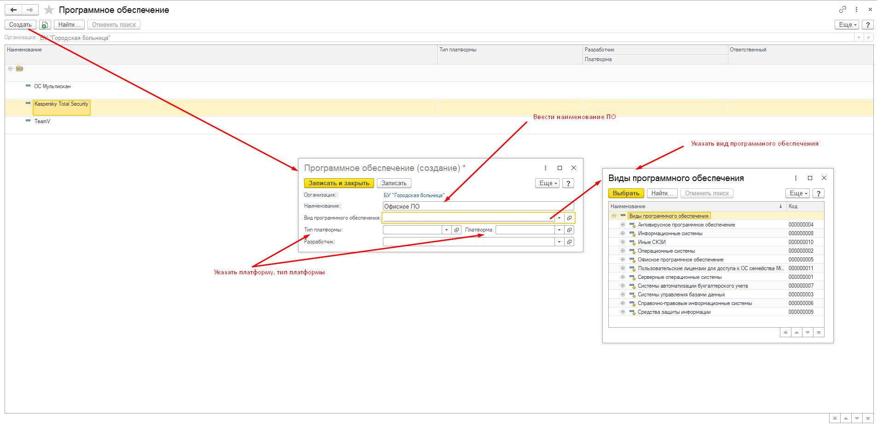*Рисунок 1 Справочник "Программное обеспечение"*

1. Ввести наименование программного обеспечения.
2. Указать вид ПО, выбор значения из справочника «Виды программного обеспечения».
3. Указать платформу, тип платформы.
4. Ввести сведения о разработчике программного обеспечения.
5. Сохранить по команде «Записать» или «Записать и закрыть».

Описание реквизитов справочника:

В столбце «Обязательность заполнения» таблицы символы имеют следующий смысл:

О - обязательный для заполнения реквизит;

Н – необязательный для заполнения реквизит.

|  |  |  |
| --- | --- | --- |
| Наименование  реквизита | Обязательность  заполнения | Описание |
| Наименование | О | Содержит наименование программного продукта |
| Вид программного обеспечения | О | Выбор из справочника «Виды программного обеспечения» |
| Тип платформы | О | Выбор из справочника «Типы платформы» |
| Платформа | Н | Выбор из справочника «Платформы информационных систем» |
| Разработчик | О | Выбор значения из справочника «Разработчики», справочник редактируется пользователями в рамках своей организации, признак «Отечественный» позволяет выделить ПО отечественной разработки. |

**Сопоставление программного обеспечения с основными средствами**

Если программное обеспечение выгружено из локальных бухгалтерских систем как основное средство, то на основании этого основного средства можно создать элементы справочника «Программное обеспечение». Для этих целей существует иснтрумент «Сопоставление программного обеспечения с основными средствами».

Цель:на основе перечня основных средств с типом «Программное обеспечение» создать записи внутреннего справочника «Программное обеспечение» Системы.

Расположение: Инструмент расположен в подсистеме «Информационное оснащение и прикладные программные средства».

Описание:

Обработка представлена двумя табличными частями.

В левой части - основные средства Системы с отбором по функциональному назначению «Программное обеспечение» или по счетам учета 101.08, 101.28, 101.38 (на этих счетах, как правило, учитывается программное обеспечение в бухгалтерской учетной системе). Также «подгрузить» в левую часть перечень основных средств для создания на основании их элементов ПО можно по коду ОКОФ (если код ОКОФ выгружен из бухгалтерской учетной системы).

Правая часть обработки предназначена для создания элементов внутреннего справочника «Программное обеспечение».

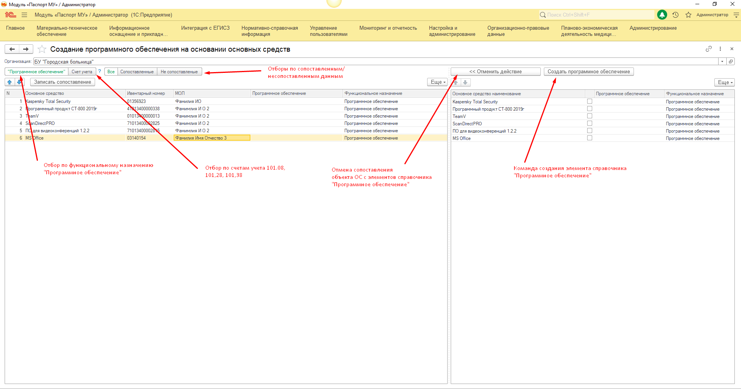*Рисунок 2 Создание программного обеспечения на основании ОС*

Работа пользователя с инструментом

1. Подгрузить в табличную часть обработки основные средства, которые являются программным обеспечением. Примечание: функциональное назначение указывается в форме основного средства.
2. В правой части выделить объекты, на основании которых требуется создать записи в справочнике «Программное обеспечение» (установить галочки).
3. Выполнить команду «Создать программное обеспечение». Автоматически проставится «связь» ОС с программным обеспечением (в поле «Программное обеспечение» в левой табличной части появится запись, строка выделится желтым цветом). Отменить действие можно до сохранения данных.
4. Сохранить «связку» основного средства как элемента справочника по команде «Записать сопоставление».

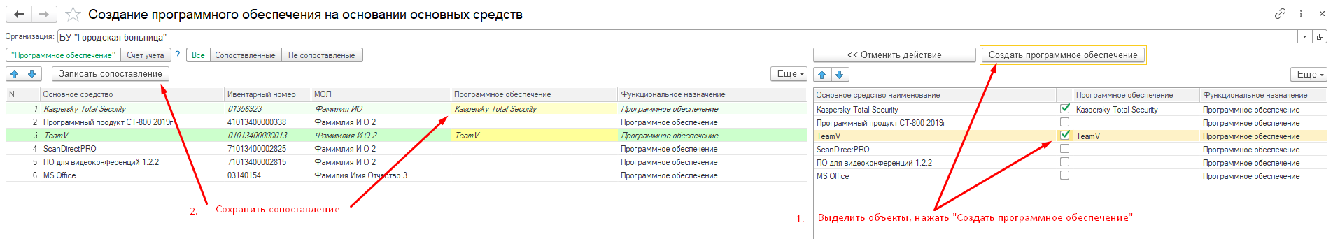*Рисунок 3 Работа с инструментом*

1. В новом элементе справочника «Программное обеспечение» можно изменить наименование, так как по умолчанию оно создается как у основного средства. Обязательно указать вид программного обеспечения, платформу, тип платформы, разработчика программного обеспечения

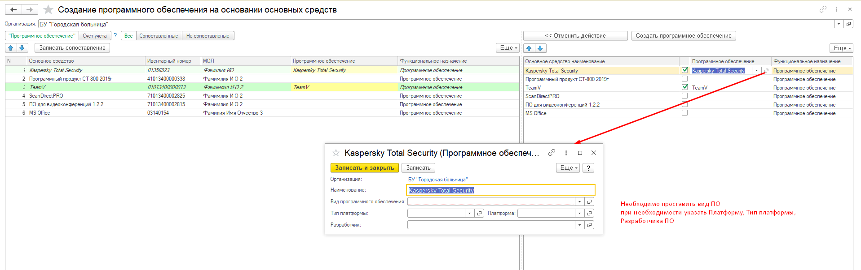*Рисунок 4 Редактирование элемента справочника "Программное обеспечение"*

**Локально-вычислительные сети**

Назначение: консолидация сведения по реестру локально-вычислительных сетей организации.

Размещение: подсистема «Информационное оснащение и прикладные программные средства» - «Локально-вычислительные сети».

Работа пользователя со справочником:

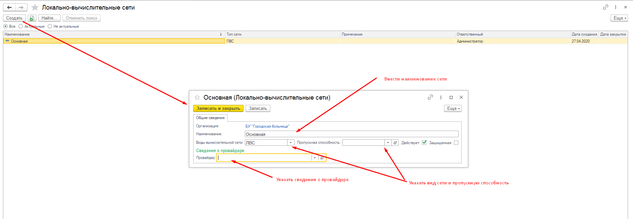*Рисунок 5 Создание элементов справочника "Локально-вычислительные сети"*

1. Ввести наименование сети.
2. Выбрать вид сети из справочника.
3. Указать пропускную способность сети, провайдера.

Установить признак защищенности сети при необходимости.

Описание реквизитов справочника:

В столбце «Обязательность заполнения» таблицы символы имеют следующий смысл:

О - обязательный для заполнения реквизит;

Н – необязательный для заполнения реквизит.

|  |  |  |
| --- | --- | --- |
| Наименование реквизита | Обязательность  заполнения | Описание |
| Наименование | О | Содержит наименование сети |
| Вид вычислительной сети | О | Выбор из перечисления ЛВС, ТМС, Интернет |
| Пропускная способность сети | О | Выбор из справочника «Пропускная способность сети» |
| Действует | О | По умолчанию сеть считается действующей, Да/нет |
| Защищенная | О | Признак защищенности сети, Да/нет. Защищенная сеть, прикрепленная к рабочему месту с ПК и видом ПО МИС позволит сформировать АРМ для строк 4.1 |
| Провайдер | Н | Выбор значения из справочника «Провайдеры» |

## Помещения

Расположение: Подсистема «Информационное оснащение и прикладные программные средства раздел» «Помещения».

Помещения в Системе закрепляются за зданиями организации. По умолчанию отбор по зданиям в форме настроен по функциональному назначению «нежилое здание» и категории учета на балансе. Список помещений размещен в правой части формы и сгруппирован по этажу фактичнского нахождения в здании.

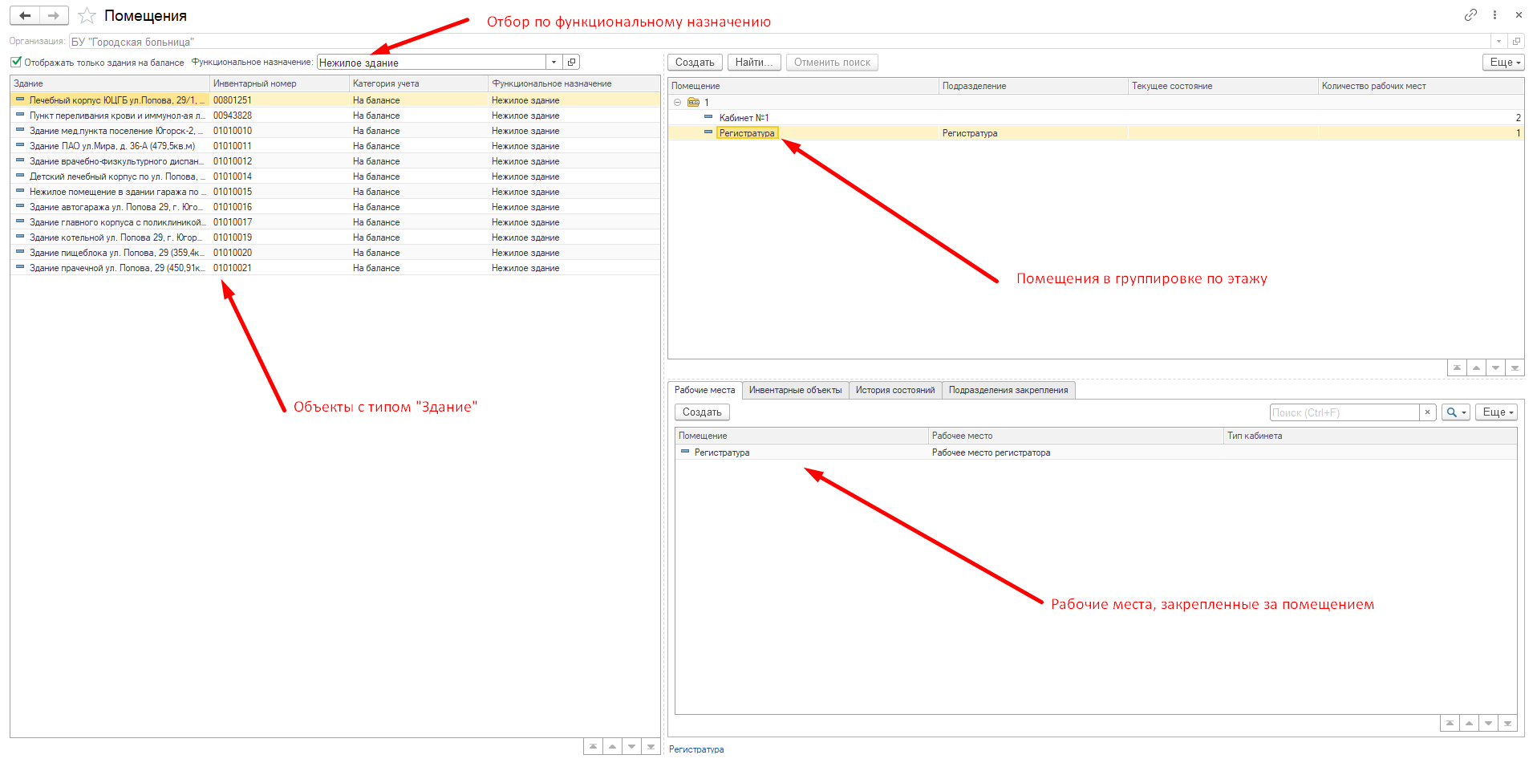

Рисунок 6 Помещения организации

Работа пользователя:

1. ***Создание помещений***. Выбрать здание в левой табличной части, по команде «Создать» открыть новую форму элемента «Помещения». В форме выбрать вид помещения, если это кабинет- указать номер, при необходимости можно отредактировать наименование помещения. Если в справочнике «Виды помещений» нет подходящего значения, выбрать «Прочее». Указать признак врачебной деятельности, если в помещение оказывается медицинская помощь. Отметить техническое состояние помещения (удовлетворительное, аварийное и тд), ввести сведения о площади помещения в кв. м., обозначить этаж, на котором находится помещение, указать подразделение, за которым закреплено помещение.

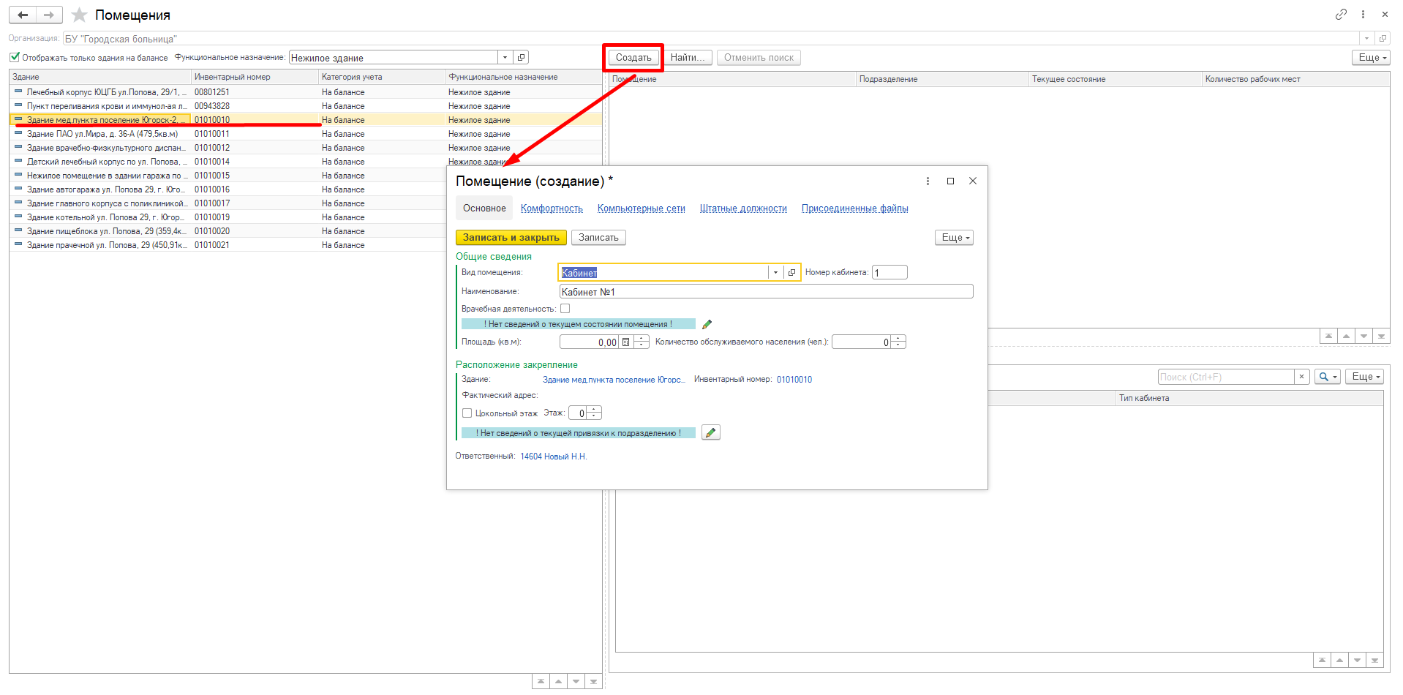

Рисунок 7 Создание помещения

1. Убрать ошибочное закрепление помещения за подразделением можно так:

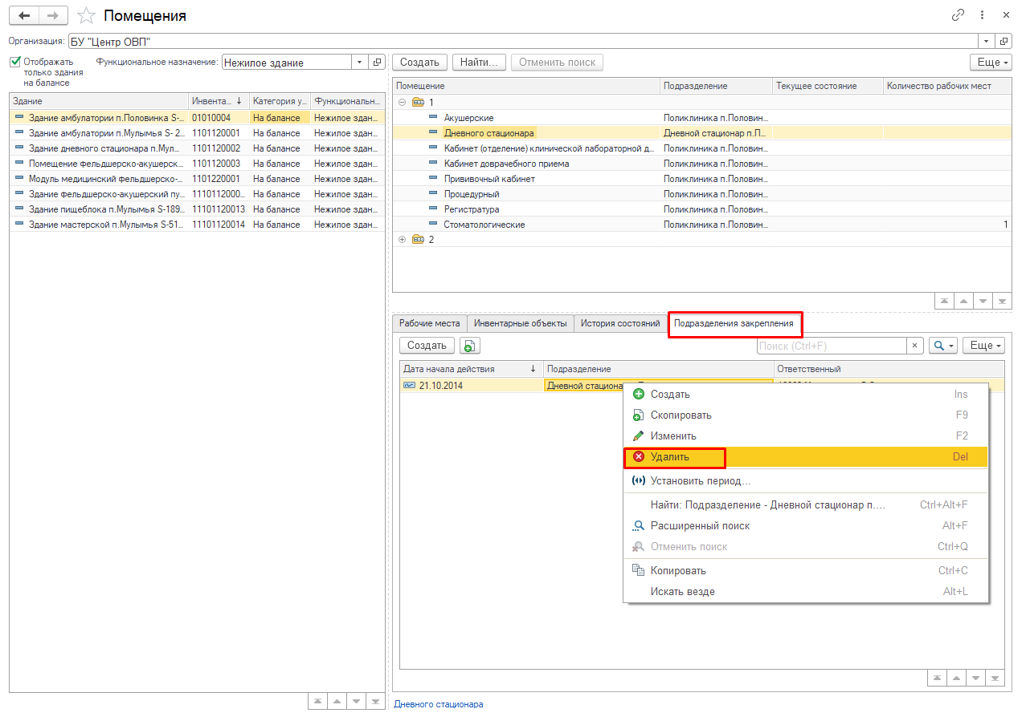

Рисунок 8 Удаление ошибочного закрепления за подразделением

1. ***Закрепление рабочих мест за помещением***. Выделить помещение, в нижней табличной части во вкладке «Рабочие места» по команде «Создать» открыть новую форму рабочего места, ввести наименование рабочего места, например, рабочее место кассира, или рабочее место старшей медсестры. Дополнительно можно указать «Тип кабинета» (реквизит доступен, если в помещении оказывается медицинская помощь, то есть стоит признак врачебной деятельности) и штатную должность, за которой закреплено рабочее место.

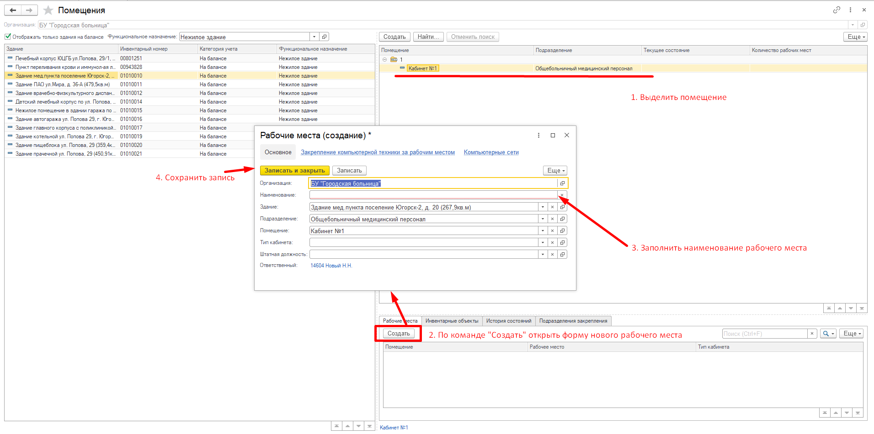

Рисунок 9 Создание рабочего места в помещении

1. ***Закрепление инвентарных объектов за помещением.*** Выделить помещение, в нижней табличной части во вкладке «Инвентарные объекты» выполнить команду «Распределить инвентарные объекты». В открывшейся форме выбрать объект и стрелочкой переместить в правую часть формы (закрепить за помещением). Переместить в помещение можно и несколько объектов сразу, выделив их с помощью мыши с зажатой клавишей Shift илиCtrl. Отменить закрепление объектов за помещением можно с помощью стрелочки «обратного направления».

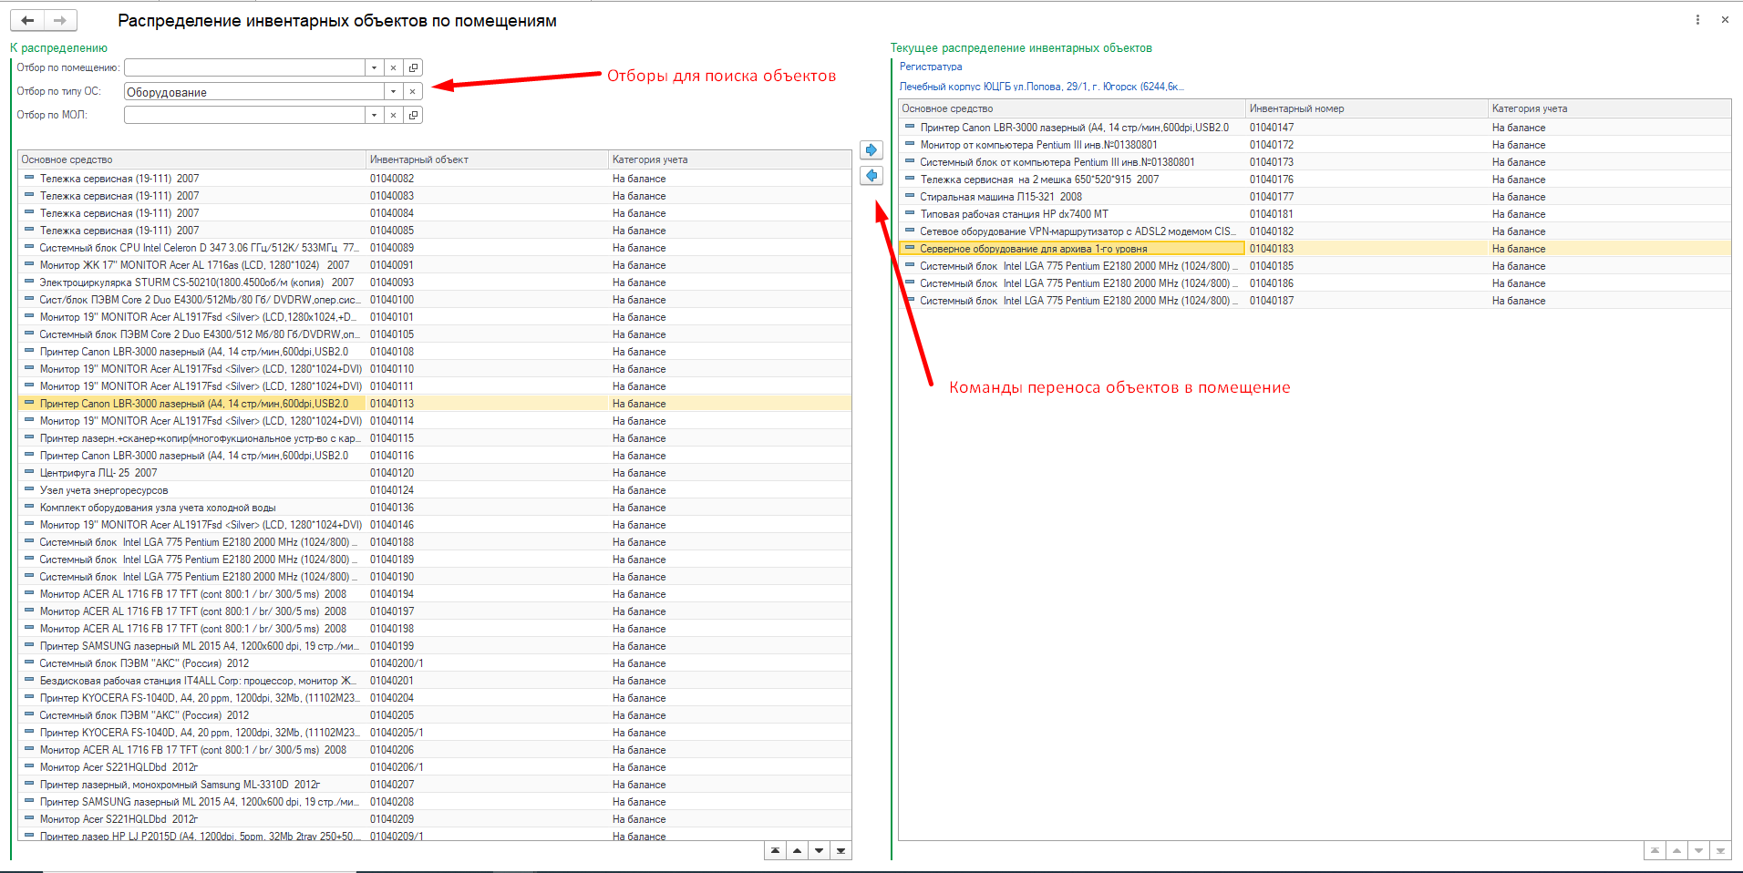

Рисунок 10 Распределение инвентарных объектов в помещение

Описание реквизитов элементов справочника:

В столбце «Обязательность заполнения» таблицы символы имеют следующий смысл:

О - обязательный для заполнения реквизит;

Н – необязательный для заполнения реквизит.

|  |  |  |
| --- | --- | --- |
| Наименование реквизита | Обязательность  заполнения | Описание |
| Вид помещения | О | Содержит вид помещения, выбор значения из справочника «Виды помещени» |
| Наименование | О | Наименование помещения, строка ввода |
| Номер кабинета | Н | Обязательный для помещения с типом «Кабинет» |
| Врачебная деятельность | Н | Обязательный для помещений, в которых оказывается медицинская помощь |
| Площадь | Н | Содержит сведения о площади помещения, строка ввода |
| Количество обслуживаемого населения | Н | Содержит сведения о количестве обслуживаемого населения |
| Состояние | Н | Содержит сведения о техническом состоянии помещения, выбор значений из справочника «Состояние зданий» |
| Здание | О | Указывается фактическое прикрепление к зданию |
| Этажность | О | Содержит сведения об этаже, на котором размещено помещение |
| Подразделение | О | Содержит сведения о подразделении, за которым закреплено помещение |

## Рабочие места

Расположение: Подсистема «Информационное оснащение и прикладные программные средства» справочник «Рабочие места».

Описание: в левой табличной части формы размещены здания организации, правая табличная часть содержит список рабочих мест в группировке по подразделению.

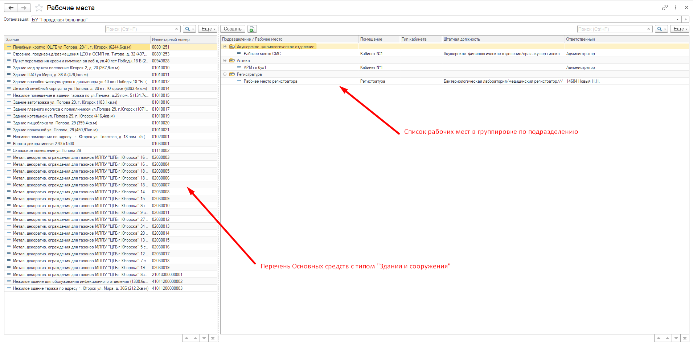

Рисунок 11 Рабочие места организации

Работа пользователя:

***Создание рабочих мест.*** Выделить здание в левой табличной части, по команде «Создать» открыть новую форму рабочего места. В форме ввести наименование рабочего места, например, рабочее место кассира или рабочее место старшей медсестры. Дополнительно можно указать «Тип кабинета» (реквизит доступен, если в помещении оказывается медицинская помощь, то есть стоит признак врачебной деятельности) и штатную должность, за которой закреплено рабочее место. Сохранить запись по команде «Записать» или «Записать и закрыть».

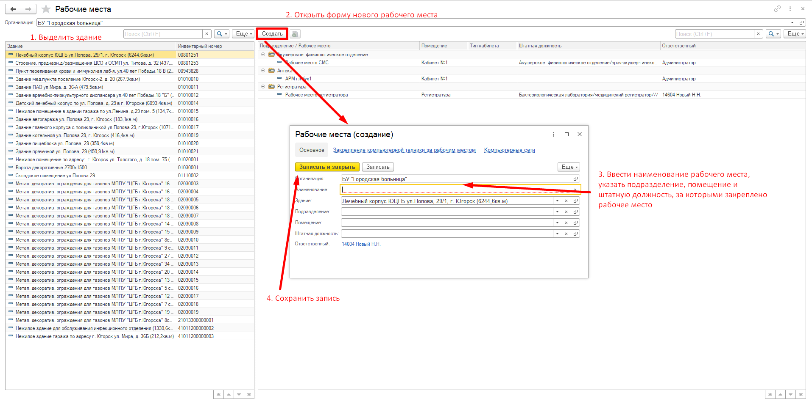

Рисунок 12 Создание рабочего места

Описание реквизитов элементов справочника:

В столбце «Обязательность заполнения» таблицы символы имеют следующий смысл:

О - обязательный для заполнения реквизит;

Н – необязательный для заполнения реквизит.

|  |  |  |
| --- | --- | --- |
| Наименование реквизита | Обязательность  заполнения | Описание |
| Наименование | О | Наименование рабочего места |
| Здание | О | Указывается расположение рабочего места в здании организации |
| Подразделение | О | Содержит информацию о закреплении рабочего места за подразделением |
| Помещение | О | Указывается сведения о помещении, в котором расположено рабочее место |
| Штатная должность | Н | Указывается штатная должность, за которой закреплено рабочее место |

## Выделение компьютерной техники из списка основных средств

Компьютерная техника из всего состава основных средств выделяется по функциональному назначению. Реквизит «Функциональное назначение»доступен для редактированияв форме основного средства вкладка Доп. сведения: Оборудование.

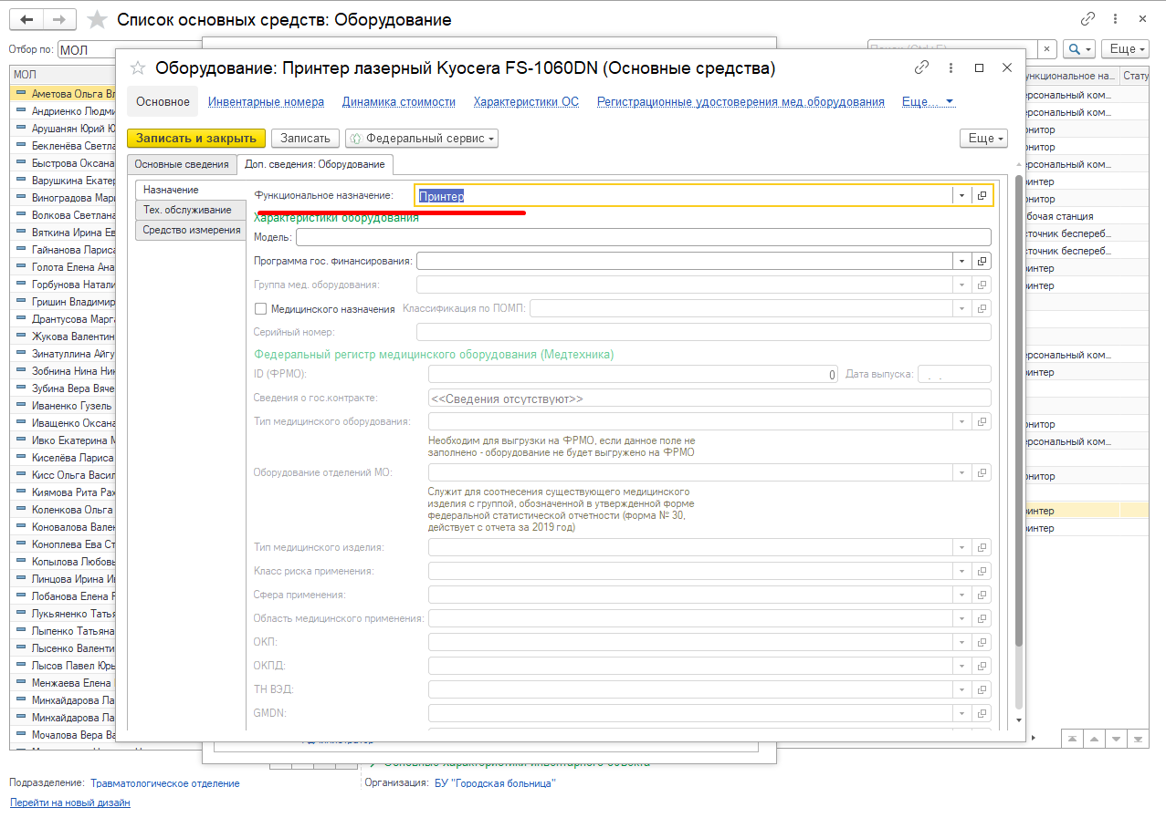

Рисунок 13 Функциональное назначение

При загрузке основных средств из бухгалтерской учетной системы (документ «Акт загрузки ОС») по наименованию (части наименования) основных средств автоматически определяются (заполняется реквизит «функциональное назначение») следующие объекты: инфомат, источник бесперебойного питания, кластер, коммутатор, компьютерная техника, КПК, маршрутизатор, мейнфрейм, модем, монитор, нетбук, ноутбук, оборудование для видеоконференцсвязи, оборудование для телемедицинских консультаций, персональный компьютер, принтер, рабочая станция, сервер, терминальная станция, факс, персональный компьютер. Если, например, основное средство имеет «сложное» наименование «Принтер, сканер, копир», в Системе функциональное назначение заполнится как «Принтер».

Заполнить самостоятельно функциональное назначение у нескольких объектов сразу можно с помощью обработки «Массовое проставление функционального назначения».

**Массовое проставление функционального назначения**

Размещение: Разделы «Материально-техническое обеспечение», «Информационное оснащение» - «Сервис» – «Дополнительные обработки».

Вывести обработку в рабочий список:

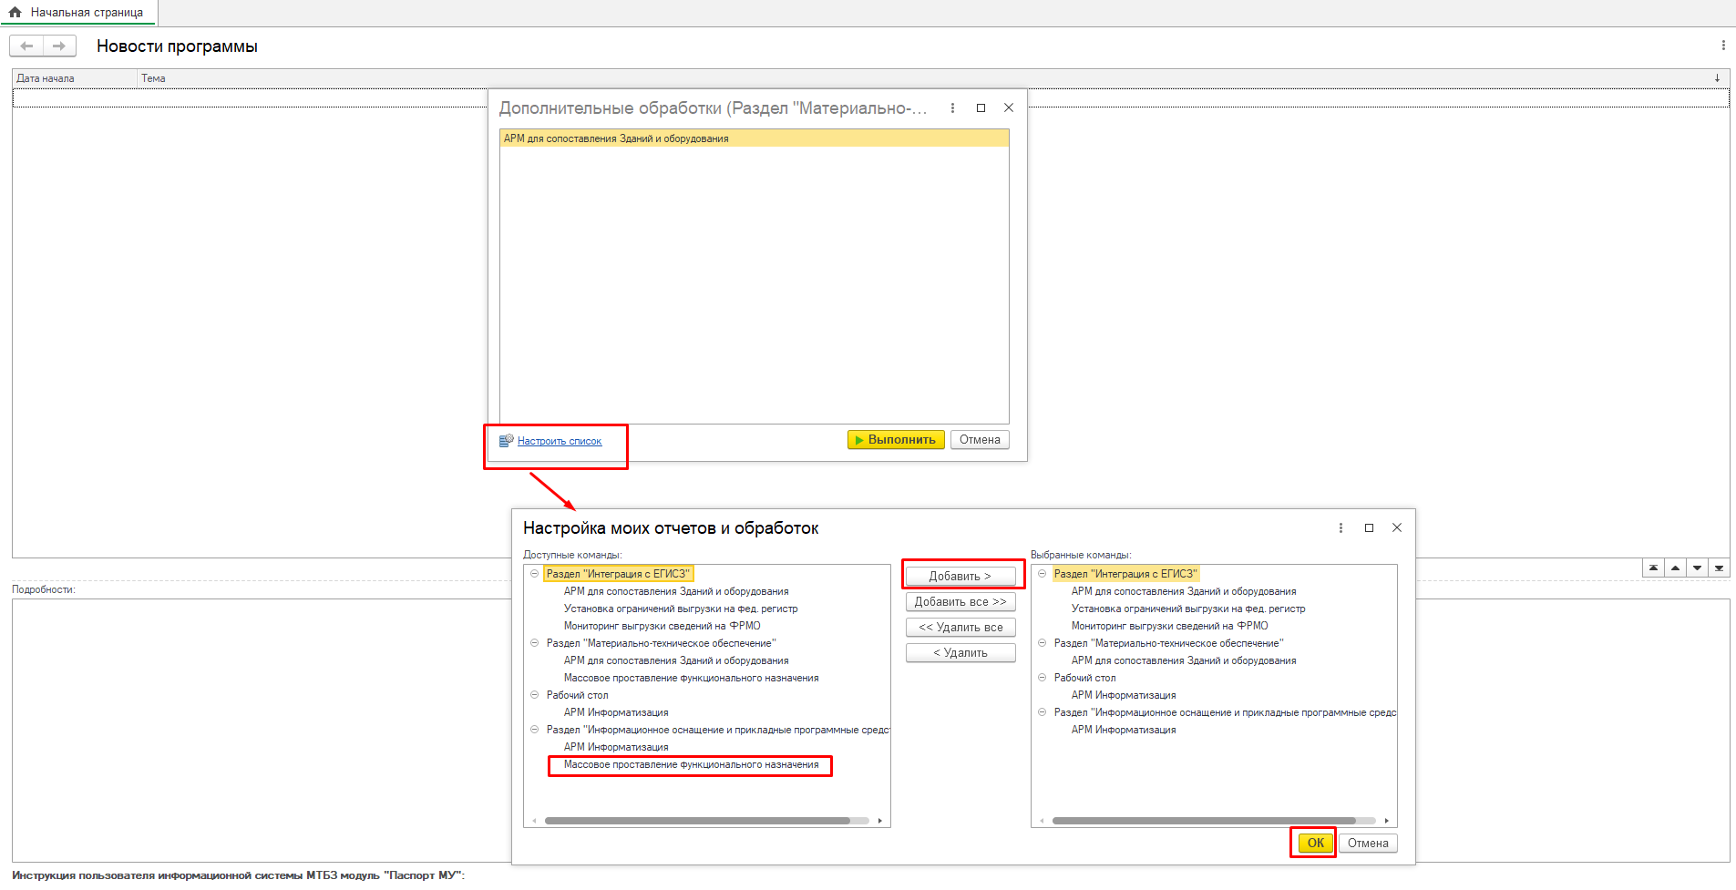

Рисунок 14 Добавление обработки в профиль под пользователем

С помощью отборов и/ или по части наименования выделить объекты в табличной части формы.

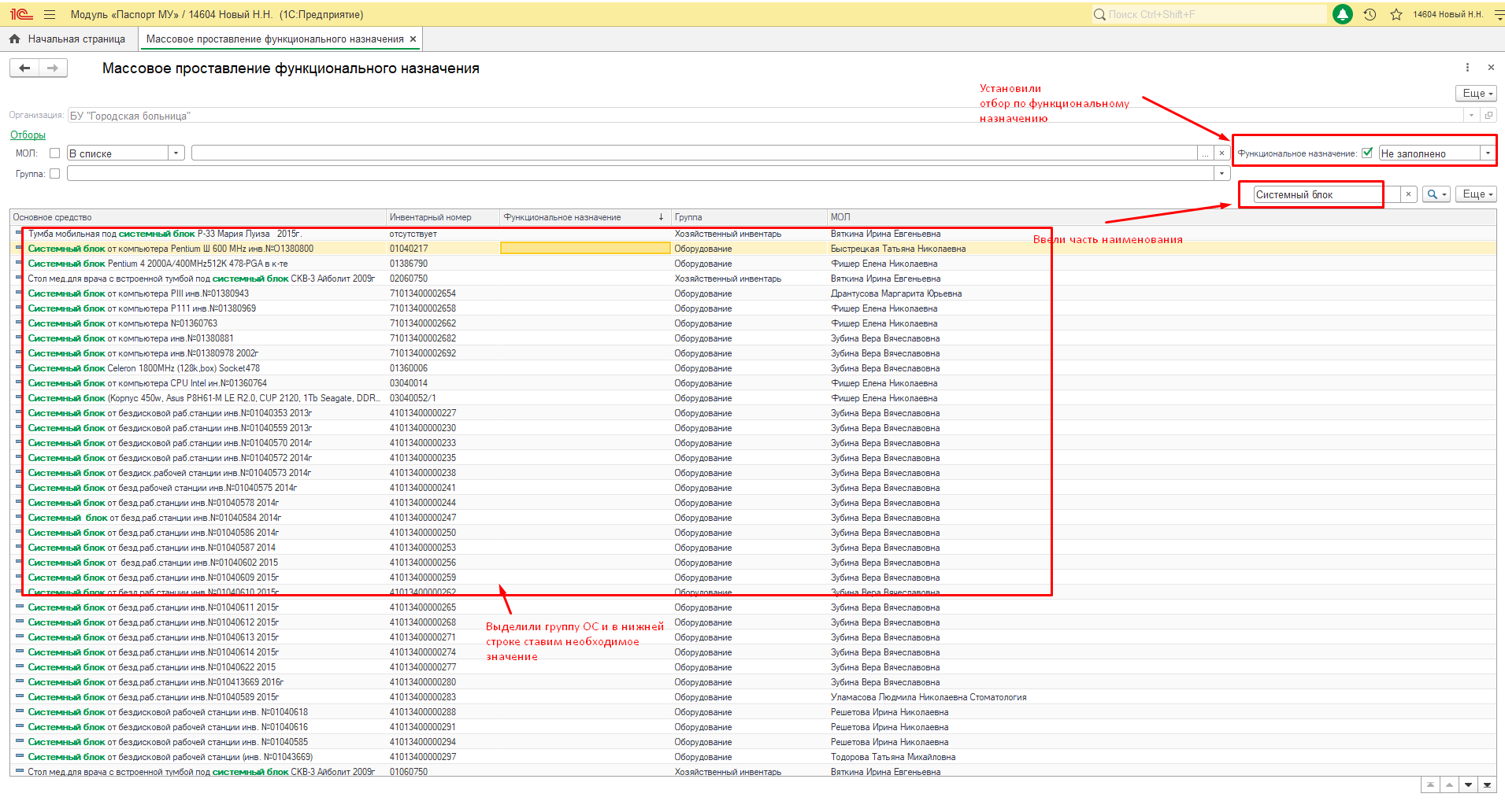

Рисунок 15 Выделение объектов в табличной части

В нижней строке группы выделенных объектов ставим функциональное назначение.

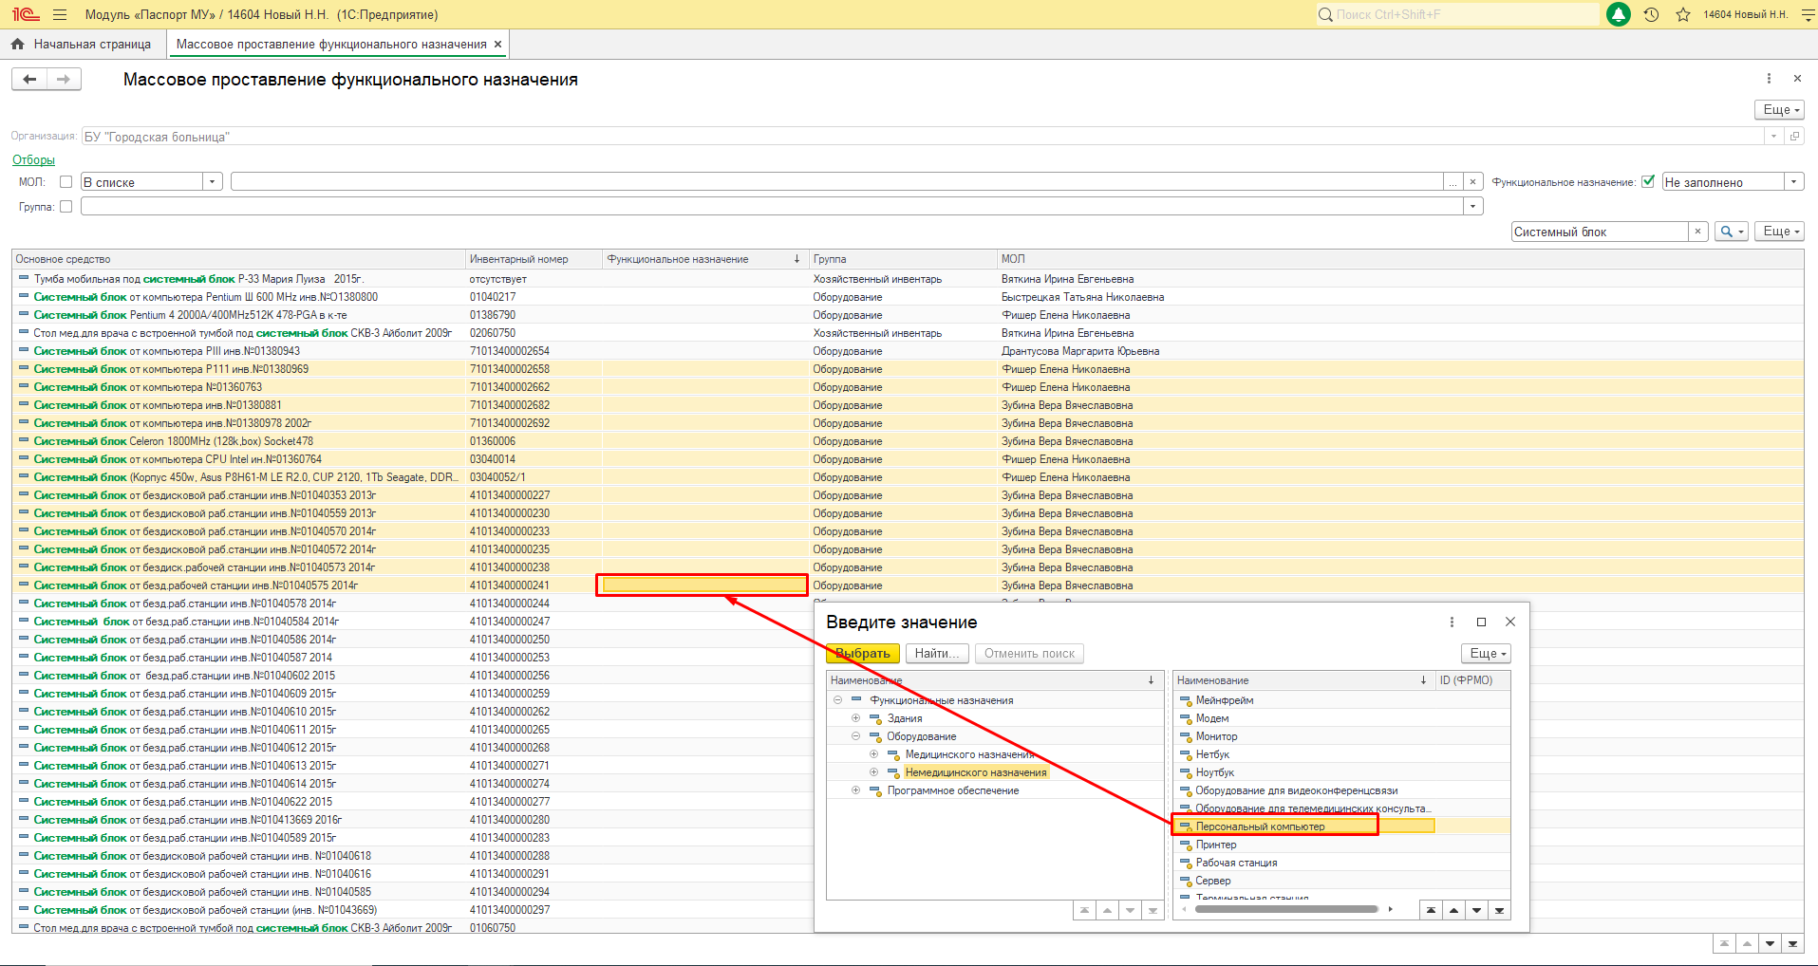

Рисунок 16 Установка функционального назначения группе объектов

## АРМ Информатизация

Назначение инструмента:

* Закреплениекомпьютерной техникиза рабочим местам,
* «привязка» программного обеспечения к компьютерной технике,
* закрепление комплектующихза компьютерной техникой,
* «привязка»компьютерных сетей к рабочему месту.

Размещение: раздел «Дополнительные обработки» подсистемы «Главное (Рабочий стол)».

Профиль доступа: Информационное оснащение.

Описание:

АРМ представлен несколькими табличными частями:

* «Рабочие места» – список рабочих мест организации. Содержит отбор по зданию для поиска рабочего места, закрепленного за определенным зданием.
* «Компьютерная техника»- перечень компьютерной техники, отбор в данный реестр осуществляется по функциональному назначению основного средства. Реестр содержит оборы по признаку закрепления за рабочим местом: «Все», «По рабочим местам», «Не закрепленные за рабочим местом».
* «Программное обеспечение» - перечень программного обеспечения, закрепленного за объектом компьютерной техники.
* «Комплектующие» -перечень комплектующих, закрепленных за компьютерной техникой и рабочим местом.
* «Компьютерные сети» - список сетей, закрепленных за рабочим местом.

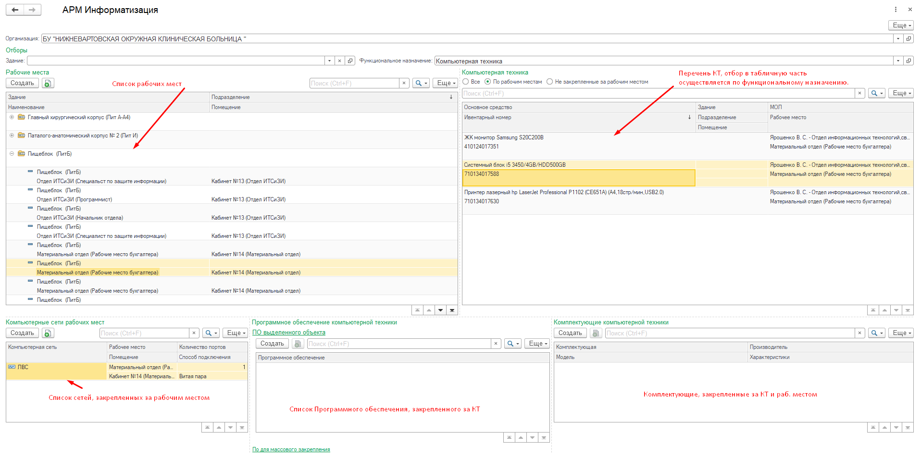

Рисунок 17 АРМ Информатизация

Работа пользователя с инструментом:

1. ***Рабочие места.***По команде «Создать» открыть новую форму рабочего места. В форме ввести наименование рабочего места, например, рабочее место кассира или рабочее место старшей медсестры. Выбрать здание, в котором расположено рабочее место. Дале следует указать подразделение, помещение и штатную должность, за которыми закреплено рабочее место. Сохранить запись по команде «Записать» или «Записать и закрыть».

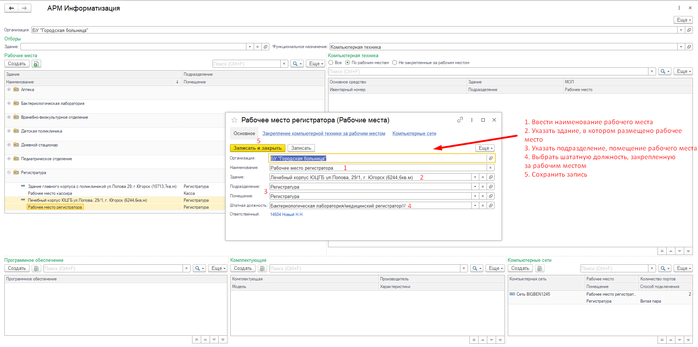

Рисунок 18 Создание рабочего места

1. ***Закрепление КТ за рабочим местом.*** Выбрать объект из списка КТ и «перетащить» мышью в левую табличную часть (в рабочее место).

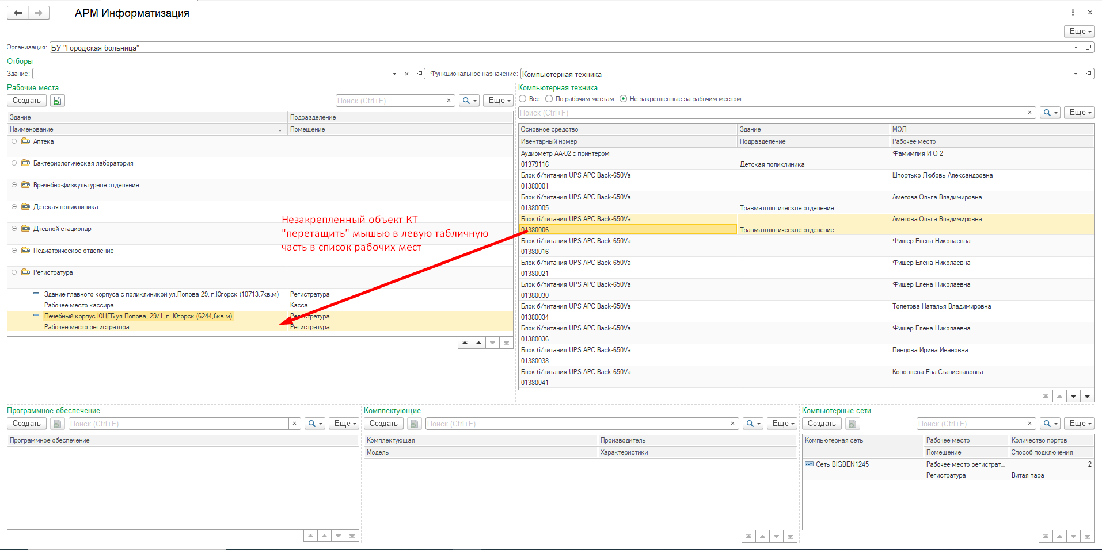

Рисунок 19 Закрепление КТ за рабочим местом

1. ***Удаление ошибочного закрепления КТ за рабочим местом.***Открыть форму элемента «Рабочее места», перейти в раздел «Закрепление компьютерной техники за рабочим местом.

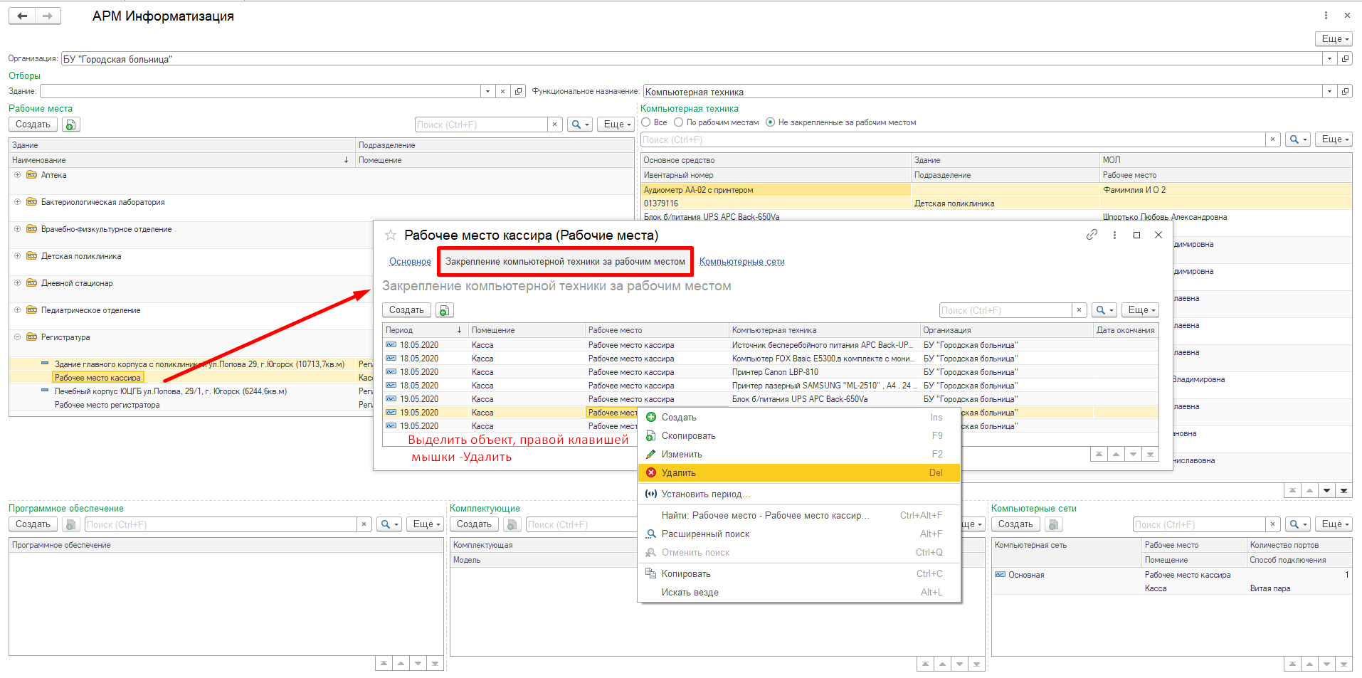

Рисунок 20 Удаление ошибочно закрепленного объекта

1. ***Закрепление программного обеспечения за компьютерной техникой.***Выделить объект из перечня компьютерной техники, в левой нижней табличной части «Программное обеспечение» по команде «Создать» открыть новую форму закрепления программного обеспечения за компьютерной техникой. В форме выбрать программное обеспечение из справочника и сохранить запись.

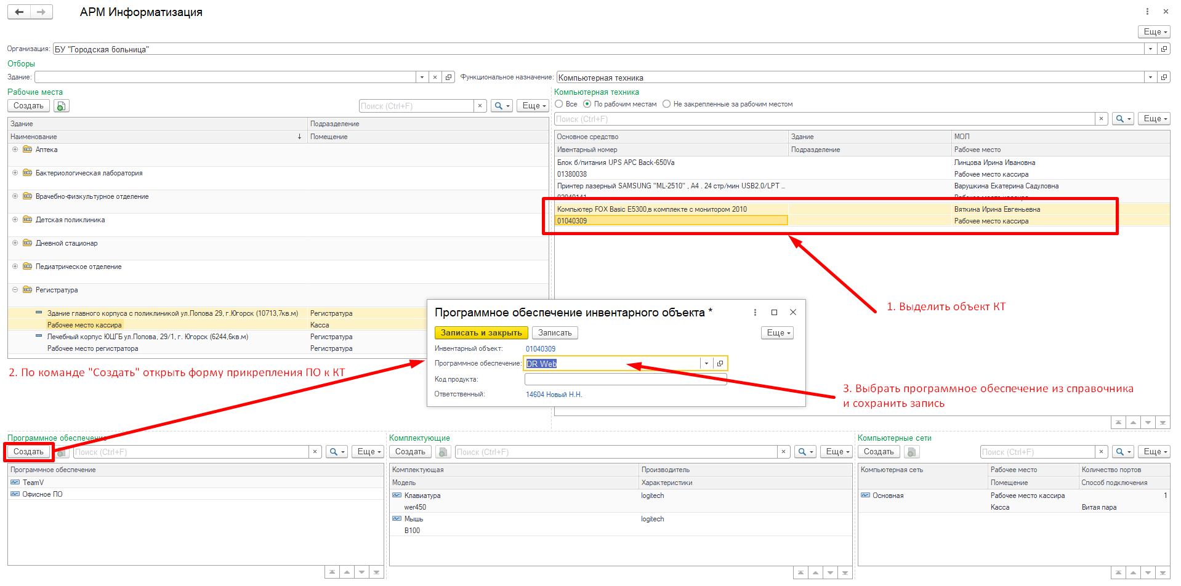

Рисунок 21 Закрепление ПО за КТ

***Массовое закрепление Программного обеспечения за объектами КТ***: выделили объекты КТ, выбрали пункт «ПО для массового закрепления», подобрали значения ПО, нажали «Закрепить за выделенными».

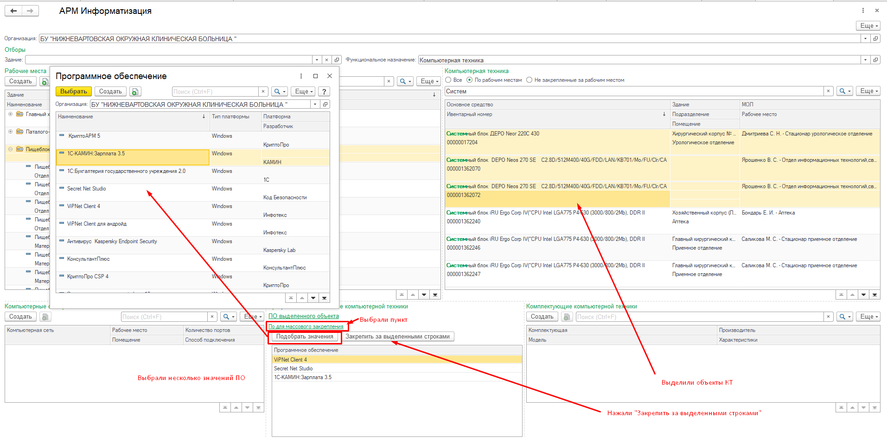

Рисунок 22 Массовое закрепление ПО за объектами КТ

Если необходимо отменить ошибочное закрепление, то следует выделить объект в табличной части правой кнопкой мыши и выбрать команду «Удалить».

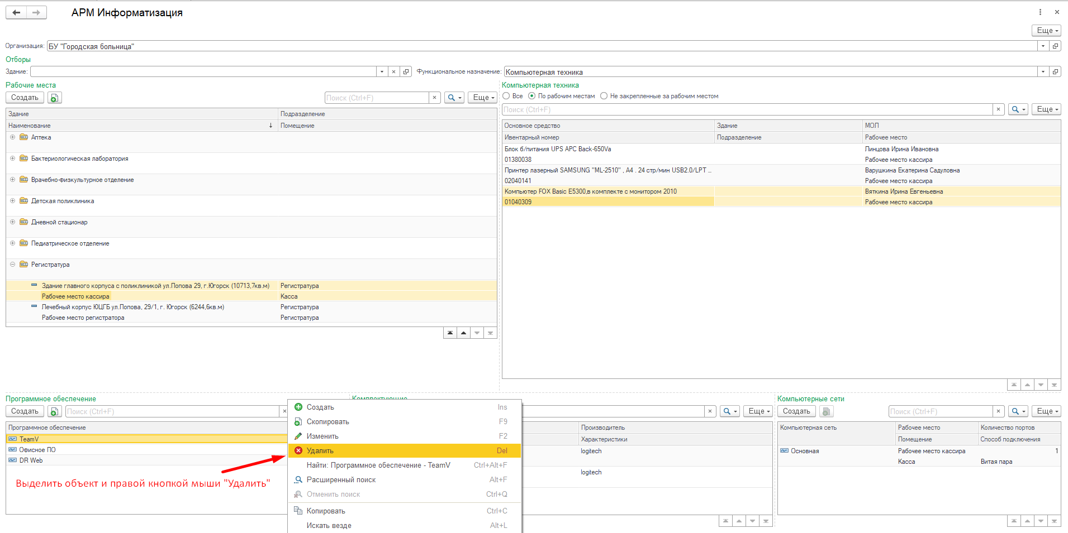

Рисунок 23 Удаление закрепления ПО за КТ

1. ***Закрепление комплектующихза компьютерной техникой.*** Выделить объект КТ, по команде «Создать» открыть новую форму «Комплектующие КТ». В форме указать комплектующую (выбор значения из справочника «Типы комплектующих»), например, сканер, заполнить информацию о производителе, модели сканера, при необходимости, ввести характеристики модели.

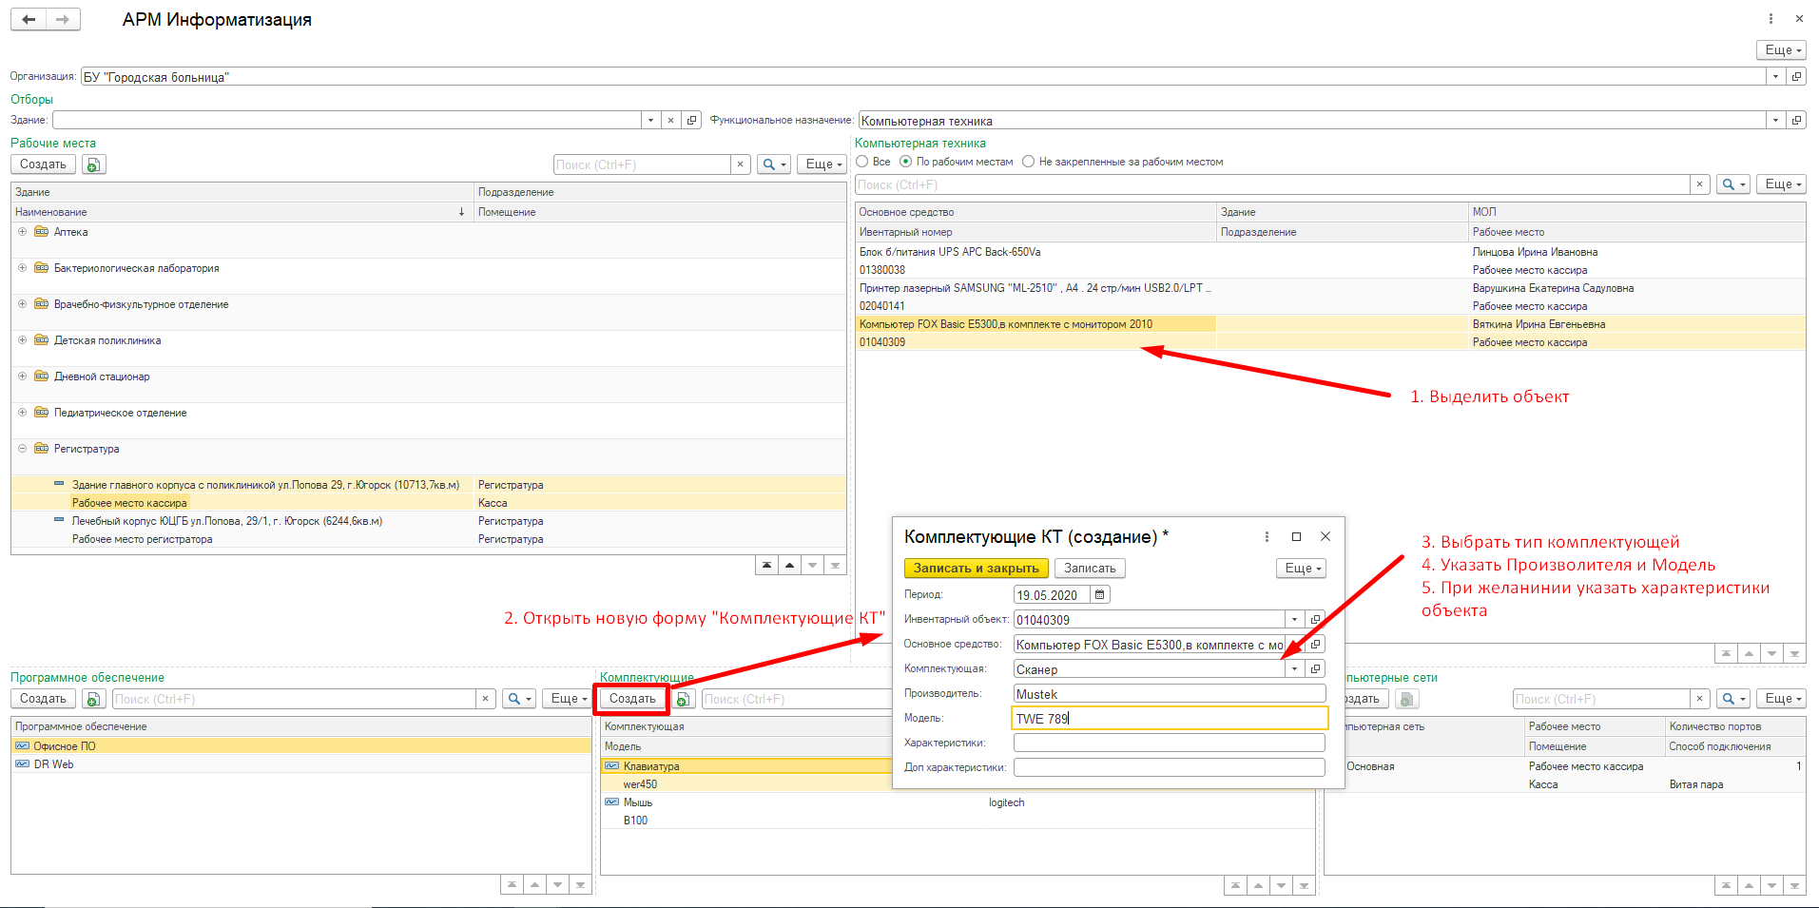

Рисунок 24 Закрепление комплектующих за объектом КТ

Для отмены ошибочной записи следует выделить объект в табличной части правой кнопкой мыши и выбрать команду «Удалить».

1. ***Закрепление сетей за рабочим местом***. Выделить мышью элемент «Рабочее место», в табличной части «Компьютерные сети» по команде «Создать» открыть новую форму прикрепления сети. В форме выбрать компьютерную сеть из справочника, способ подключения, указать количество портов.

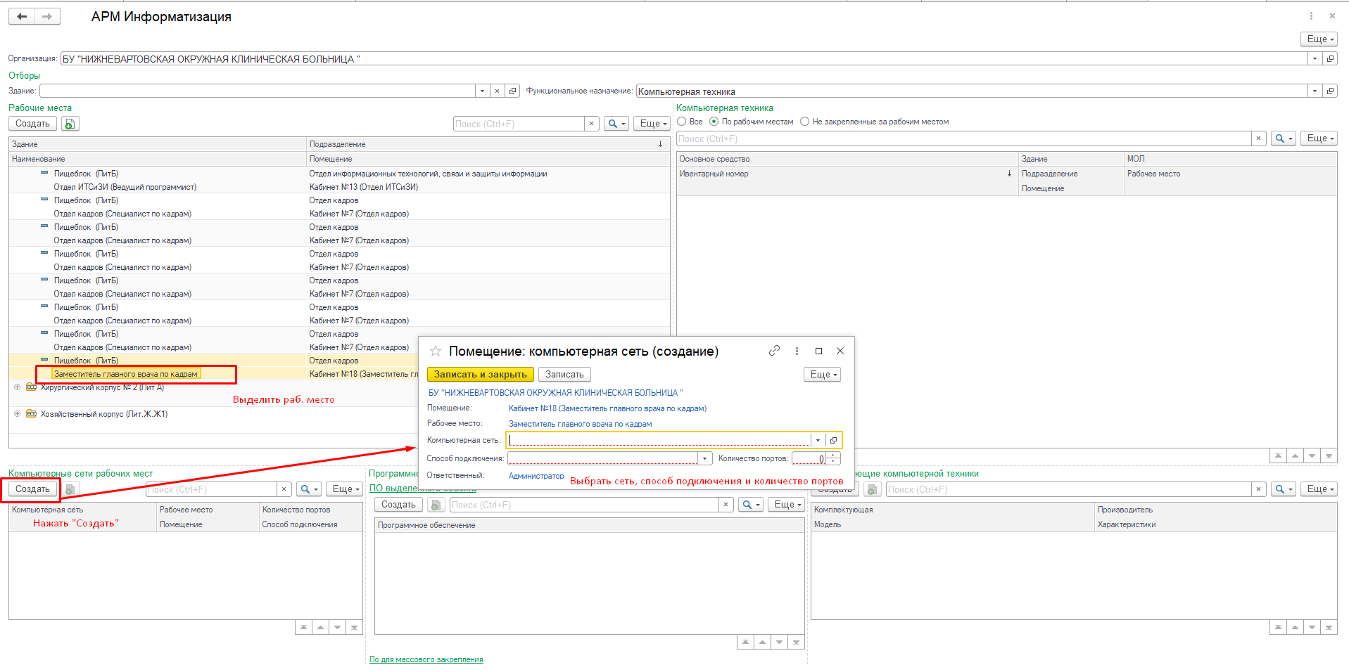

Рисунок 25 Закрепление сети за рабочим местом

**Критерии наполнения данными раздела 7 формы 30**

Сбор раздела настроен по основным средствам с типом ОС «Оборудование».

1. Объекты, относящиеся к компьютерной технике, должны быть закреплены за зданием, подразделением, помещением организации. То есть в элементах справочника «Инвентарные номера» должны быть заполнены реквизиты «Здание», «Подразделение», «Помещения».

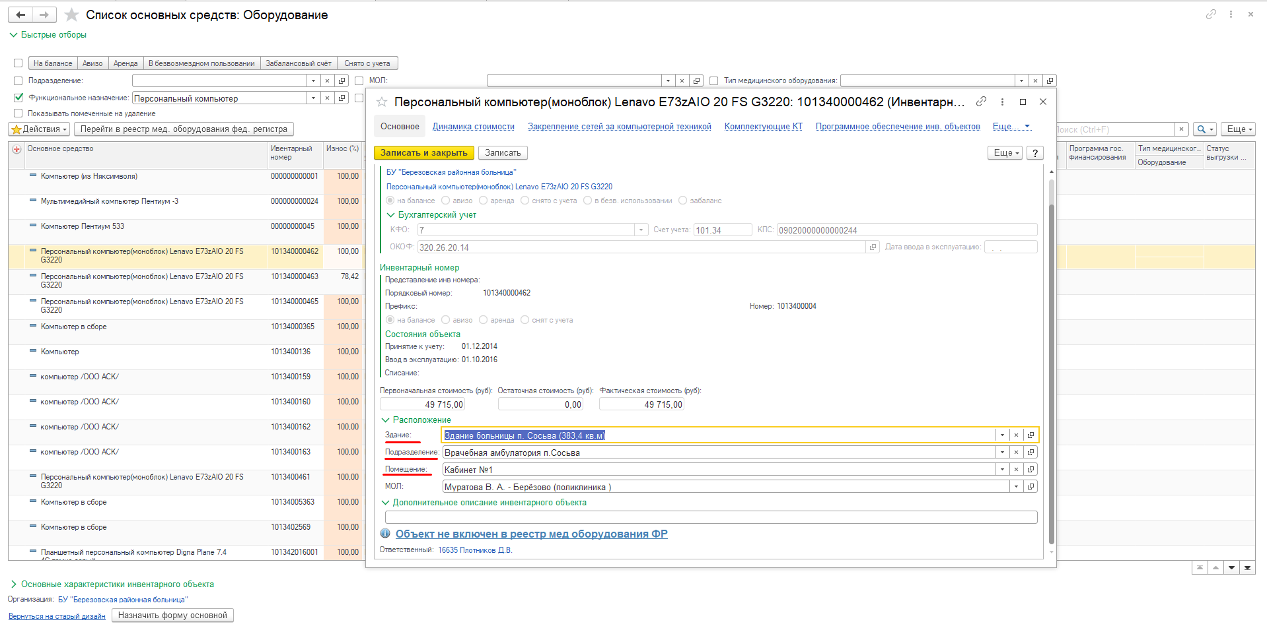

*Рисунок 26 Размещение объекта*

1. В элементах справочника «Подразделения организации» должны быть заполнены реквизиты "Тип структурного подразделения", "Вид структурного подразделения", «Основное здание», признак врачебной деятельности.

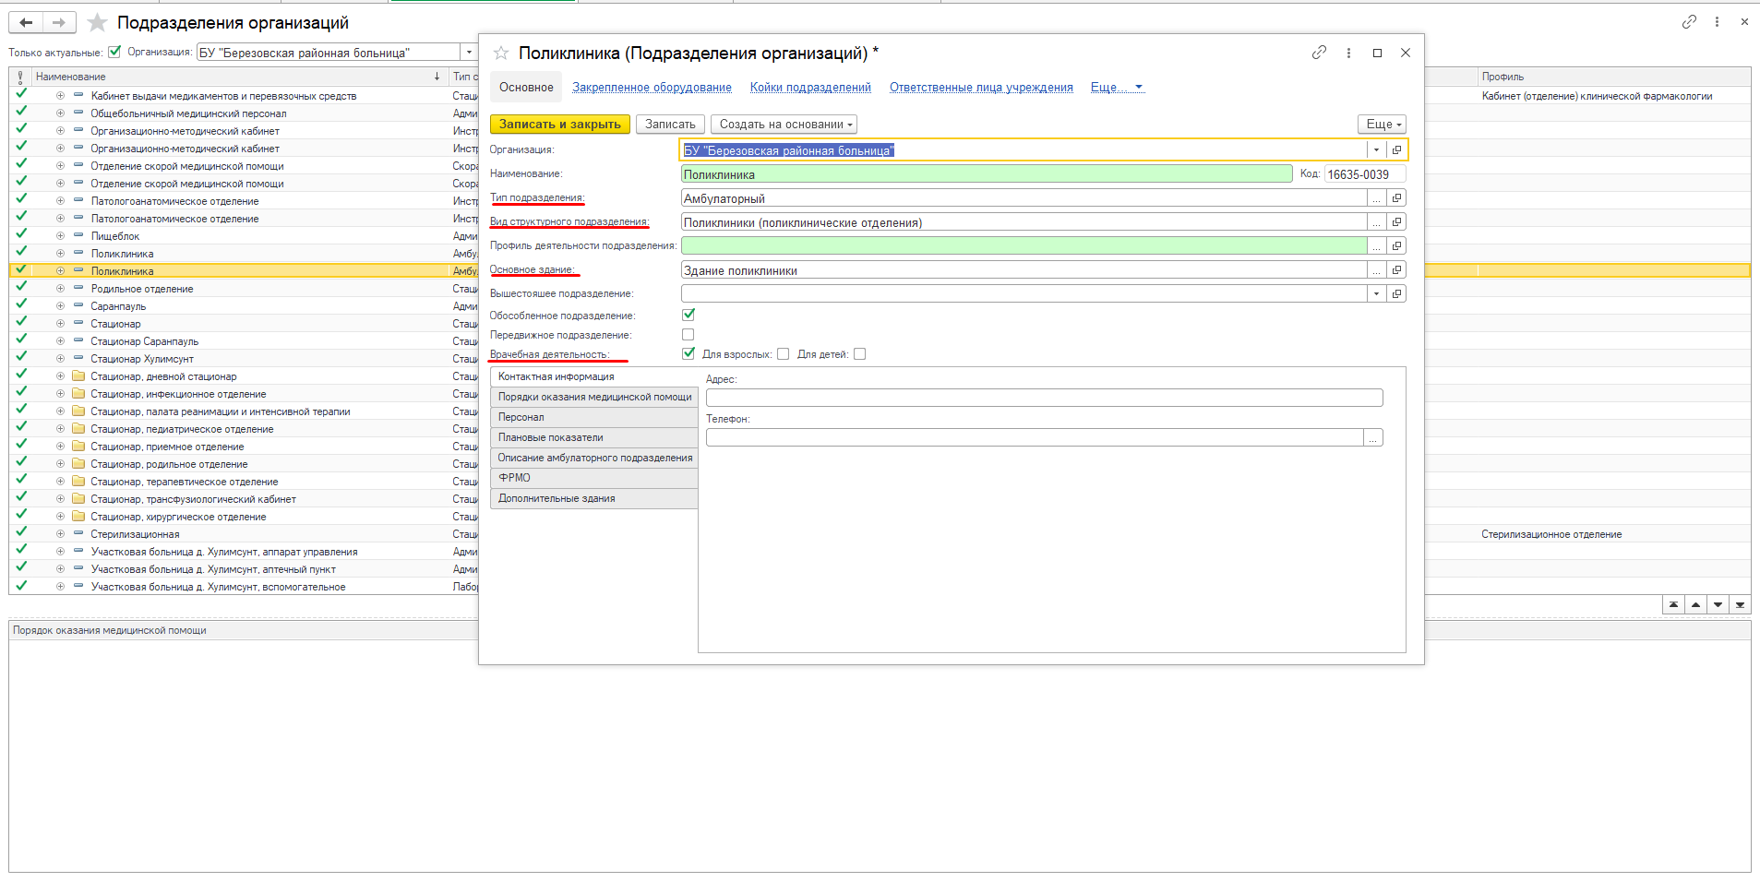

*Рисунок 27 Реквизиты элемента справочника "Подразделения организации"*

1. Строка 1 Персональные компьютеры (Моноблок, Нетбук, Ноутбук, Персональный компьютер, Планшет, Системный блок, Терминальная станция, Инфомат, рабочая станция) выделяются на основании значения реквизита «Функциональное назначение», указанного в форме элемента справочника «Основные средства».

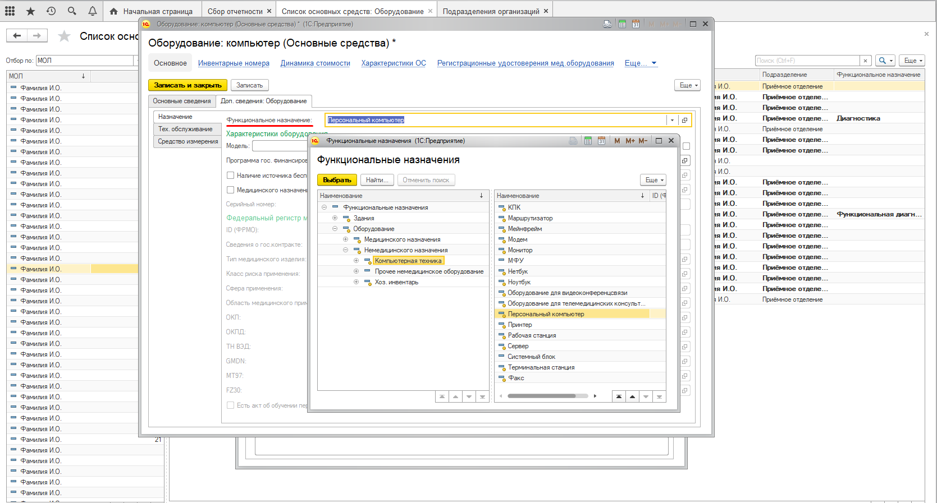

*Рисунок 28 Функциональное назначение*

1. Строка 1.1. Выделение объектов со сроком эксплуатации более 5 лет базируется на значении реквизита «Дата ввода в эксплуатацию», загруженном из локальной бухгалтерской учетной системы. Таким образом, следует регулярно обновлять сведения по основным средствам с помощью документа «Акт загрузки ОС».

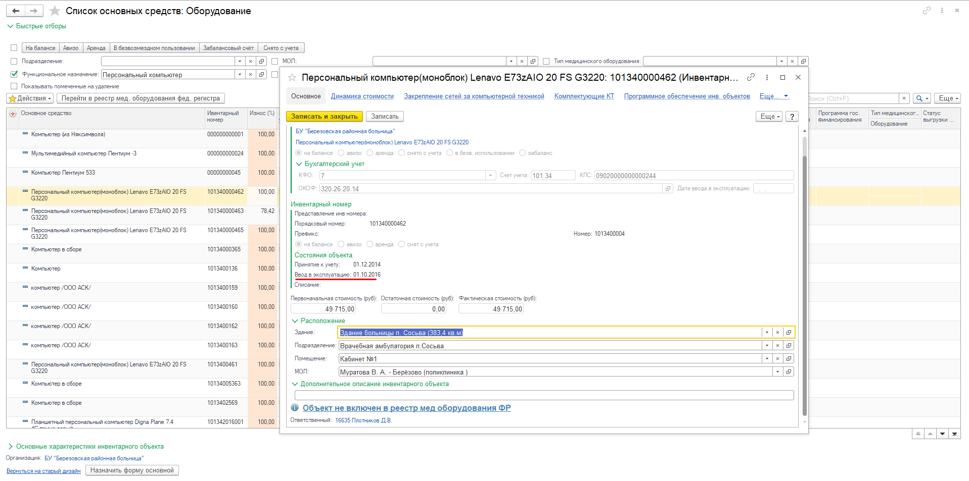

*Рисунок 29 Реквизит Ввод в эксплуатацию*

1. Использование операционных систем определяется как привязка программного обеспечения с Видом ПО «Операционные системы», «Серверные операционные системы» к объектам с функциональным назначением моноблок, нетбук, ноутбук, персональный компьютер, планшет, системный блок, терминальная станция, инфомат, рабочая станция.

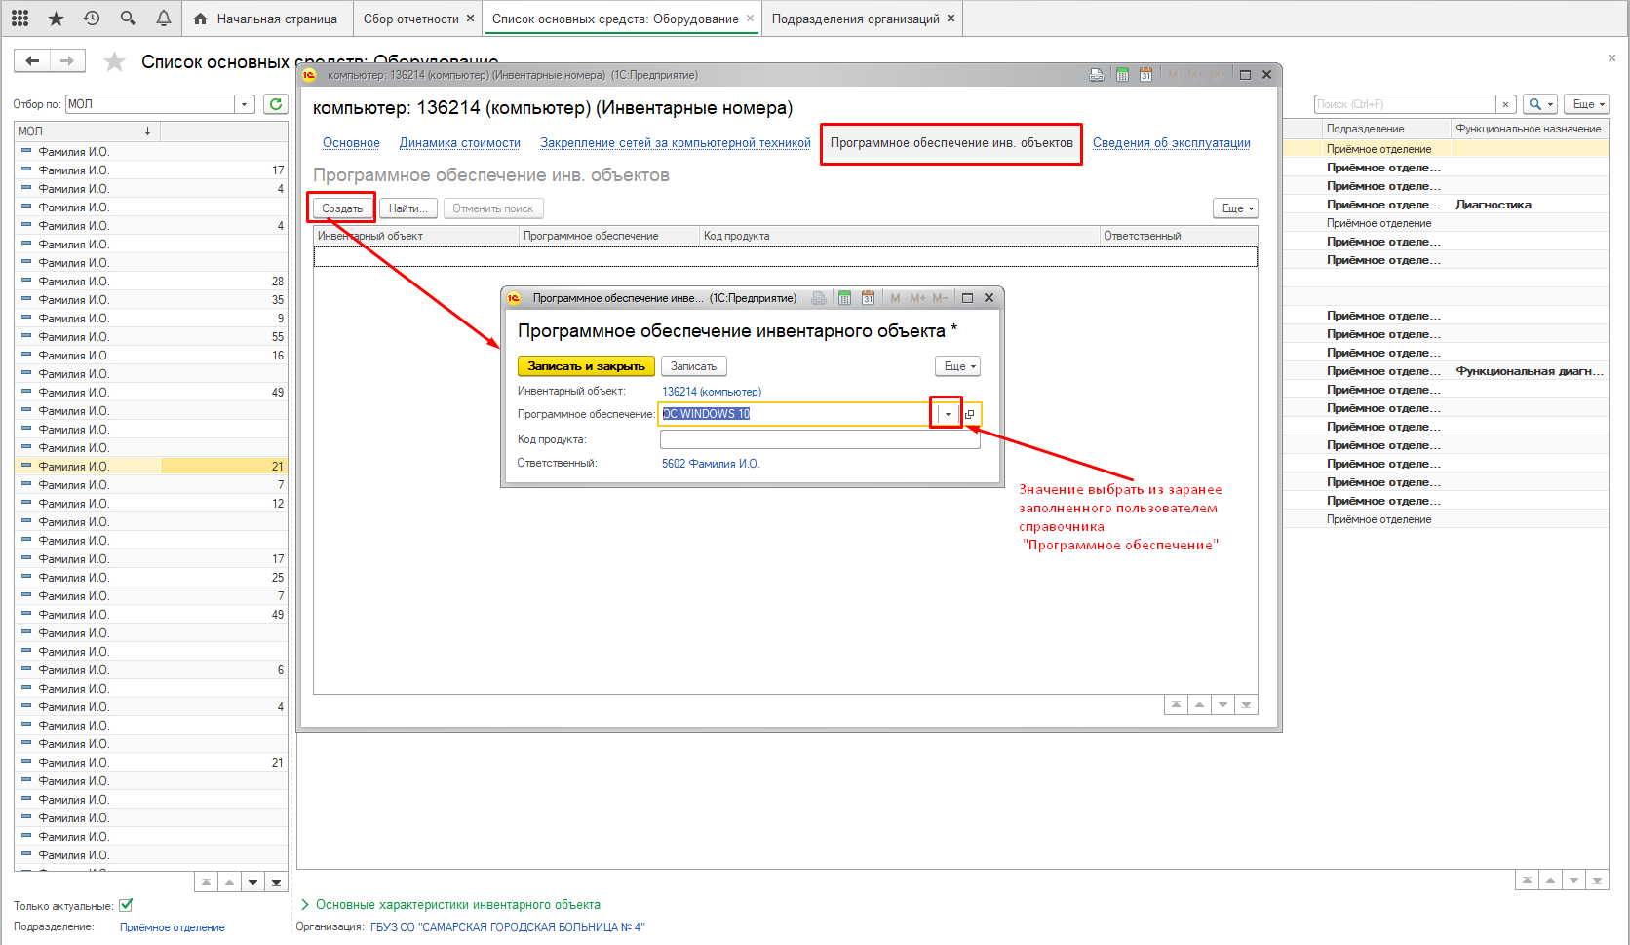

*Рисунок 30 Привязка программного обеспечения к объекту*

1. В строку 1.2 включены ПК с установленным ПО вид «Операционные системы», «Серверные операционные системы» с типом платформы «Windows».
2. В строку 1.3 включены ПК с установленным ПО вид «Операционные системы», «Серверные операционные системы» с признаком «Отечественный» в справочнике «Разработчики».

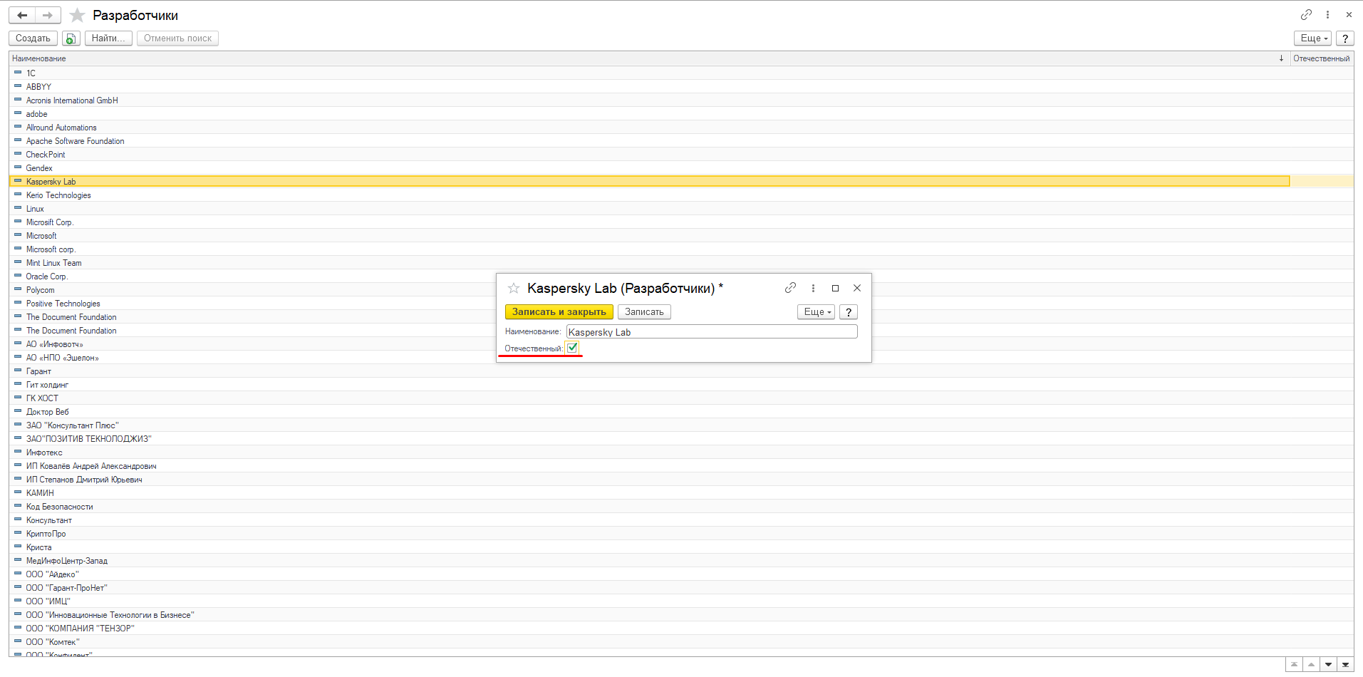

*Рисунок 31 Критерий Отечественный в справочнике "Разработчики"*

1. В строку 1.4 включены ПК с установленным ПО вид «Операционные системы», «Серверные операционные системы» тип Платформы не «Windows», ПО не «Отечественный» Разработчик.
2. Строка 2. Серверное оборудование выделяется на основании значения «Сервер» реквизита «Функциональное назначение» формы основного средства. В таблицу входят только физические сервера, виртуальные сервера не учитываются. Из них (строка 2.1) по значению реквизита «Ввод в эксплуатацию» выделяются со сроком эксплуатации более 5 лет.

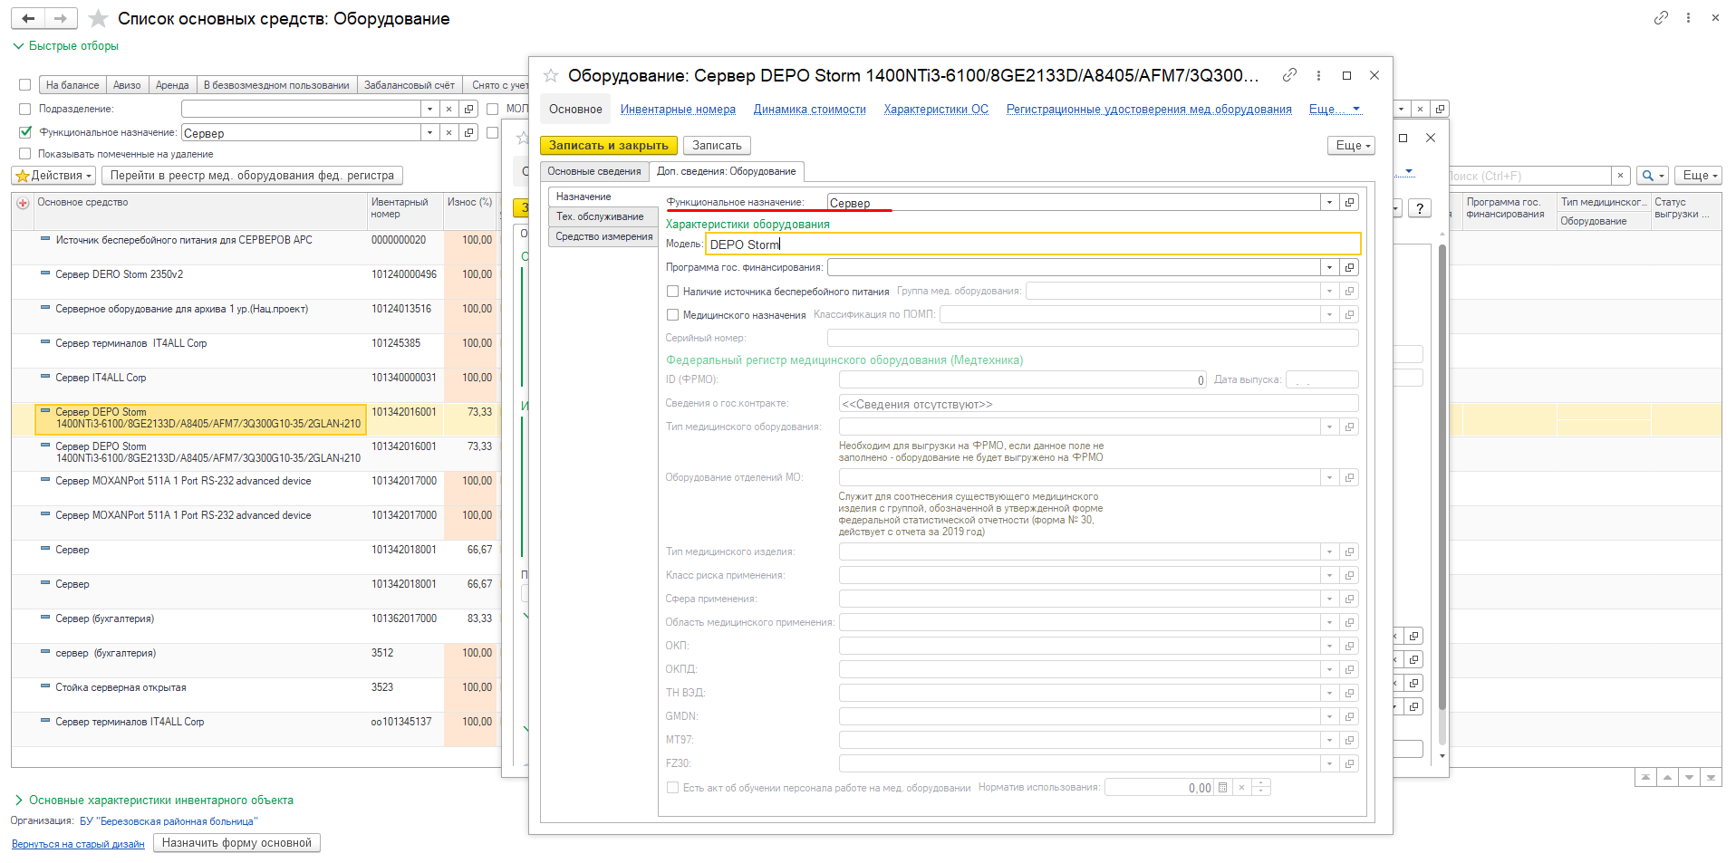

*Рисунок 32 Функциональное назначение "Сервер"*

1. Строка 3. Печатающие устройства и МФУ выделяются на основании следующих значений реквизита «Функциональное назначения» формы основного средства: принтер, сканер, копировальный аппарат, МФУ. Из них (строка 3.1) выделяются объекты со сроком эксплуатации более 5 лет по значению реквизита «Дата ввода в эксплуатацию».
2. Строка 4 «Автоматизированные рабочие места, подключенные к медицинской информационной системе медицинской организации или государственной информационной системе в сфере здравоохранения субъекта Российской Федерации» - считаются значения справочника «Рабочие места» с ПК (Персональный компьютер, ноутбук, нетбук, системный блок, рабочая станция, моноблок, планшет, терминальная станция, инфомат), на которых установлено программное обеспечение с Видом "МИС"и/или "ГИС".

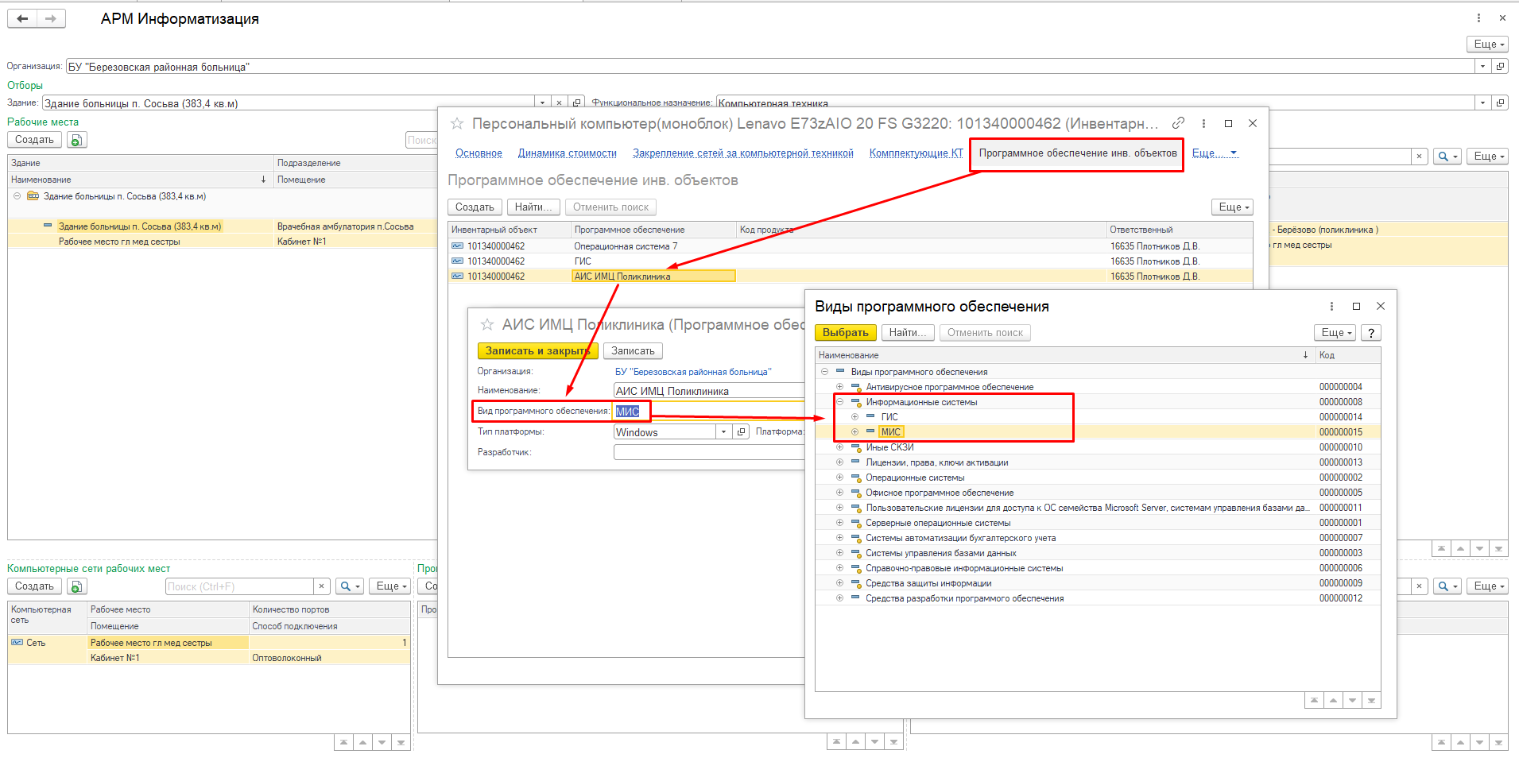

*Рисунок 33 Рабочее место с ПК, на котором стоит МИС*

1. Строка 4.1 формы выделяется из п. 4 если к объектам пункта 4 прикреплена сеть с признаком «защищенная».

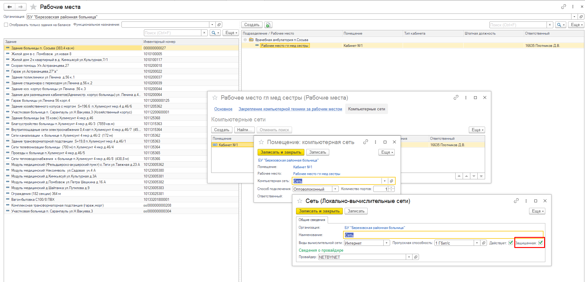

*Рисунок 34 Признак "защищенная сеть"*

1. Строка 4.2 АРМ, подключенные к МИС, ГИС в сельской местности- определяем по адресу здания (не «город» и не «пгт.»), в котором размещен АРМ с ГИС МИС. Из них (строка 4.2.1) в ФАП и ФП считаем как кол-во АРМ с ГИС, МИС, размещенные в подразделении с Типом «Амбулаторный» и Видом структурного подразделения «Фельдшерско-акушерские пункты (включая передвижные)» или «Фельдшерские пункты (включая передвижные)».

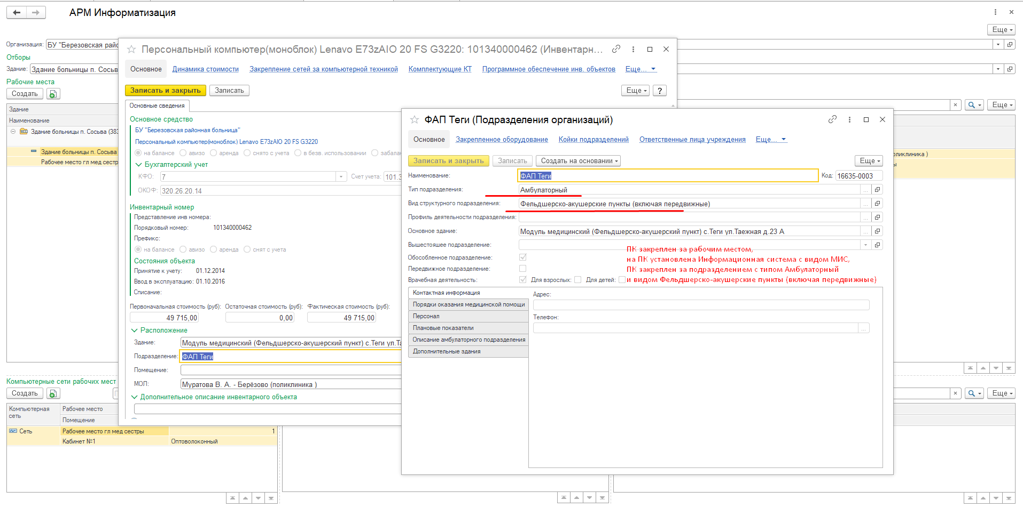

*Рисунок 35 Закрепление ПК с МИС за ФАП*

1. Строка 5 Количество точек подключения формируется исходя из вариантов подключения сетей (вид вычислительной сети "Интернет") к помещениям, расположенных в одном здании.
2. строка 6. Число ФАП и ФП, подключенных к сети Интернет - число подразделений с видом структурного подразделения «Фельдшерско-акушерские пункты (включая передвижные)» или «Фельдшерские пункты (включая передвижные)», в которых есть кабинеты закрепленной сетью с типом «Интернет».
3. Разнесение объектов по колонкам 4-8 базируется на реквизитах «Врачебная деятельность», «Тип структурного подразделения» формы подразделения. Смотрим весь список актуальных подразделений в МО и:

1. Есть только с типом «Стационар» - отправляем в колонку 5 или 7, в зависимости от того, указано «Врачебная деятельность» в подразделении, в котором прикреплено оборудование.

2. Есть только с типом Амбулаторные - отправляем в колонку 4 или 6, в зависимости от того, указано «Врачебная деятельность» в подразделении, в котором прикреплено оборудование.

3. Есть и Амбулаторные и Стационарные- отправляем в колонку 5 или 7, в зависимости от того, указано «Врачебная деятельность» в подразделении, в котором прикреплено оборудование.

4. В «Прочие» отправляем по заданному списку организаций – организации особого типа.

*Примечание: возможны изменения в логике сбора.*

1. Количество помещений с видом «Кабинет медицинской статистики» с прикрепленной сетью вид сети «Интернет» в зависимости от типа подключения отражается в таблице 7001.

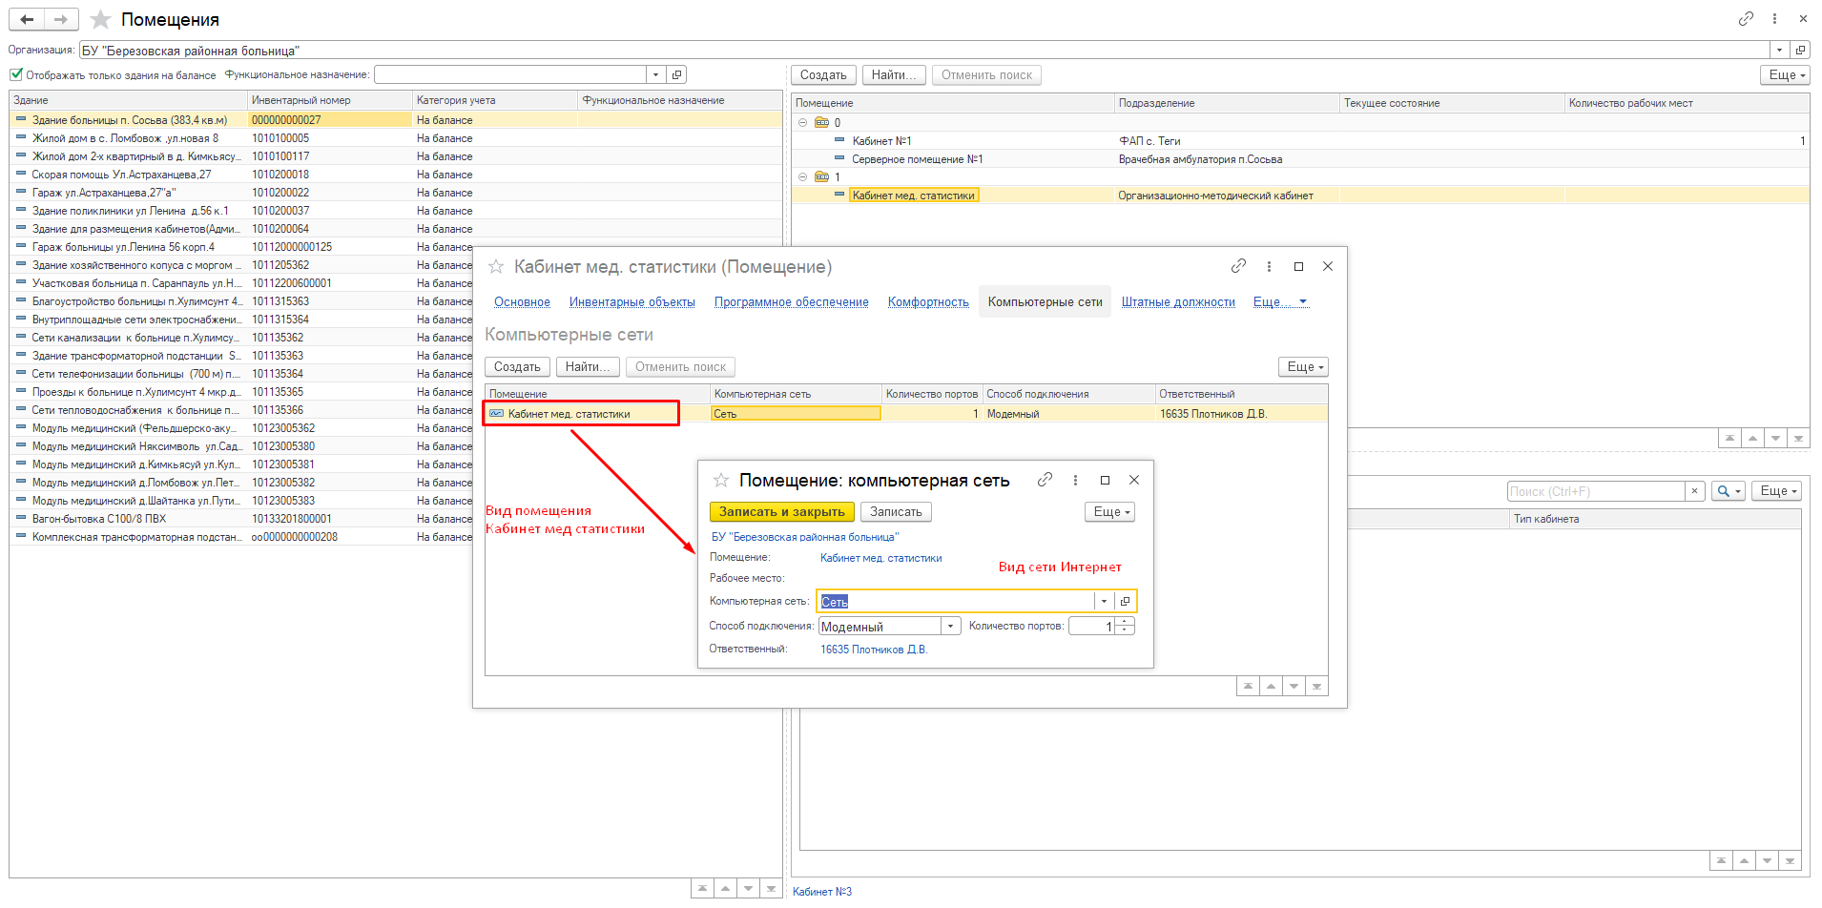

1. Количество рабочих мест с закрепленными ПК, на которых установлено программное обеспечение с видом «Информационные системы» ГИС, учитываются в 7003. *Примечание: логика будет изменена, следить за обновлением инструкции и информации в чате.*

